 | Khoa Công nghệ thông tin - Học viện Kỹ thuật quân sự  Trụ sở: Tầng 19, nhà S1, 236 Hoàng Quốc Việt, Cầu Giấy, Hà Nội  Tel: (+84) 069515329 - Email: fit@mta.edu.vn  Website: https://fit.mta.edu.vn

HỆ THỐNG QUẢN LÝ ĐỒ ÁN TỐT NGHIỆP

Tài liệu đặc tả yêu cầu phần mềm

Hà nội - 2025
MỤC LỤC
I. GIỚI THIỆU 4
1.1 Mục đích tài liệu 4
1.2 Phạm vi tài liệu 4
1.3 Định nghĩa thuật ngữ viết tắt 4
1.4 Vai trò và trách nhiệm 4
1.5 Mô tả tài liệu 4
II.TỔNG QUAN HỆ THỐNG 4
2.1 Phát biểu bài toán 4
2.2 Mục tiêu hệ thống 4
2.3 Phạm vi hệ thống 5
2.4 Người sử dụng hệ thống 5
2.5 Mô hình phân rã chức năng hệ thống 6
2.6 Biểu đồ hoạt động của hệ thống 7
2.6.1 Biểu đồ hoạt động chung của hệ thống 7
2.6.2. Biểu đồ hoạt động quản lý đăng ký và phê duyêt đề tài 8
2.6.3 Biểu đồ hoạt động quản lý thực hiện và theo dõi tiến độ. 9
2.6.4 Biểu đồ hoạt động quản lý nộp, phản biện và kiểm tra đạo văn 10
3.1 Biểu đồ Use-case tổng quan 13
3.2 Biểu đồ use case phân rã 14
3.2.1. Phân rã use case tác nhân “Sinh viên” 14
3.2.2. Phân rã use case tác nhân “Giảng viên hướng dẫn” 15
3.2.3 Phân rã use case “Giảng viên phản biện” 16
3.2.4 Phân rã use case “Hội đồng” 17
3.2.5 Phân rã use case “Bộ môn” 18
3.2.6 Phân rã use case “Phòng đào tạo” (Admin) 19
3.3 Đặc tả các use case 19
3.3.1 Use case dành cho tất cả người dùng 19
3.3.2 Use cases dành cho sinh viên 23
3.3.3 Use cases dành cho bộ môn 31
3.3.4 Use cases dành cho giảng viên hướng dẫn 38
3.3.5 Use cases dành cho giảng viên phản biện 45
3.3.6 Use cases dành cho phòng đào tạo (Admin) 48
3.3.7 Use cases dành cho hội đồng 58

I. GIỚI THIỆU

1.1 Mục đích tài liệu
Tài liệu được xây dựng dựa trên quá trình khảo sát, phân tích yêu cầu khách hàng làm căn cứ cho quá trình phát triển, kiểm thử, bảo hành hệ thống. Nội dung tài liệu bao gồm đặc tả các yêu cầu chức năng và phi chức năng của hệ thống. Các chức năng chính của hệ thống gồm quản lý đề tài, quản lý tiến độ, quản lý tiến độ, quản lí bảo vệ và lưu trữ. Hệ thống sẽ giúp người dùng có thể dễ dàng quản lý và tổng hợp thông tin nhanh chóng, chính xác.

1.2 Phạm vi tài liệu
Tài liệu được sử dụng làm cơ sở cho thiết kế, phát triển, kiểm thử và bảo hành cho hệ thống.

1.3 Định nghĩa thuật ngữ viết tắt
STT | Nội dung | Ý nghĩa
1 | SV | Sinh viên
2 | GV | Giảng viên

1.4 Vai trò và trách nhiệm

1.5 Mô tả tài liệu
- Nội dung tài liệu này bao gồm các phần:
- Giới thiệu
- Tổng quan hệ thống
- Đặc tả yêu cầu chức năng
- Thiết kế giao diện người dùng
- Các yêu cầu phi chức năng

II.TỔNG QUAN HỆ THỐNG

2.1 Phát biểu bài toán
Xây dựng một hệ thống quản lý tập trung, minh bạch và hiệu quả cho toàn bộ vòng đời của một đồ án tốt nghiệp, từ lúc đăng ký đề tài đến khi lưu trữ, góp phần nâng cao chất lượng đào tạo và liêm chính học thuật.

2.2 Mục tiêu hệ thống
Hệ thống Quản lý và tổng hợp văn bản được xây dựng nhằm:
- Chuẩn hóa quy trình: Thống nhất quy trình thực hiện, nộp, chấm và duyệt đồ án trên toàn trường.
- Tăng cường minh bạch: Cung cấp cho tất cả các bên liên quan (sinh viên, giảng viên, hội đồng) một cái nhìn rõ ràng về tiến độ và kết quả.
- Giảm tải hành chính: Tự động hóa các tác vụ thủ công như gửi thông báo, tổng hợp điểm, lập báo cáo, giúp các phòng ban và giảng viên tập trung vào chuyên môn.
- Đảm bảo liêm chính học thuật: Tích hợp công cụ kiểm tra đạo văn tự động và xây dựng kho lưu trữ số để tham khảo, đối chiếu.
- Hỗ trợ ra quyết định: Cung cấp dữ liệu thống kê chính xác cho lãnh đạo để đánh giá chất lượng hướng dẫn, chất lượng đồ án và định hướng nghiên cứu.

2.3 Phạm vi hệ thống
Hệ thống được xây dựng để thực hiện các hoạt động liên quan đến quản lí đồ án cảu học viên. Nhà quản lý có thể theo dõi việc thực hiện các hoạt động của cá nhân viên thuộc quyền. Hệ thống được cài đặt trong mạng nội bộ của HVKTQS, không phụ thuộc vào dịch vụ của bên thứ 3, không phụ thuộc vào hệ điều hành.

2.4 Người sử dụng hệ thống
STT | Người sử dụng | Vai trò

Nhóm người sử dụng bình thường
1 | Sinh viên | Đăng ký đề tài, nộp đề cương, báo cáo tiến độ, nộp đồ án cuối cùng, xem điểm và nhận xét.
2 | Giảng viên hướng dẫn | Quản lý danh sách sinh viên, duyệt đề cương, theo dõi và nhận xét tiến độ, cho điểm hướng dẫn.
3 | Giảng viên phản biện | Nhận và truy cập đồ án được phân công, đưa ra nhận xét và cho điểm phản biện theo biểu mẫu.
4 | Hội đồng chấm đồ án | Truy cập thông tin về buổi bảo vệ, xem đồ án, nhập điểm thành phần và thống nhất kết quả cuối cùng.
5 | Quản lý Khoa/Bộ môn | Theo dõi tổng quan tình hình làm đồ án của Khoa, phân công giảng viên phản biện, thành lập hội đồng.

Nhóm người sử dụng quản lý hệ thống
6 | Phòng đào tạo | Quản lý toàn bộ quy trình, thiết lập các mốc thời gian, quản lý tài khoản người dùng, tổng hợp điểm và xuất báo cáo.

2.5 Mô hình phân rã chức năng hệ thống
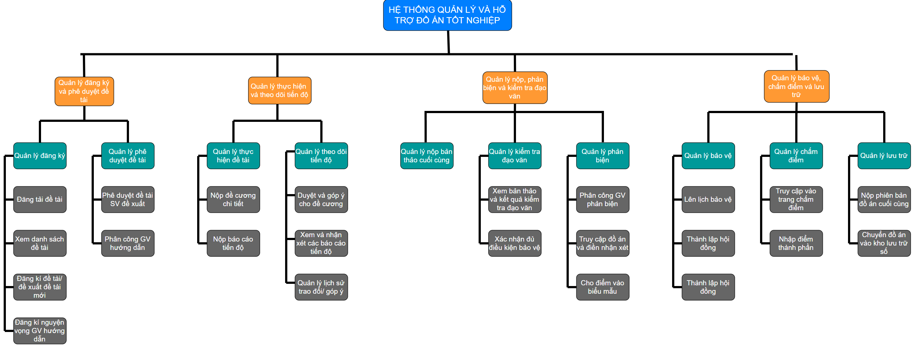
Hình 2.1: Sơ đồ chức năng hệ thống

2.6 Biểu đồ hoạt động của hệ thống

2.6.1 Biểu đồ hoạt động chung của hệ thống
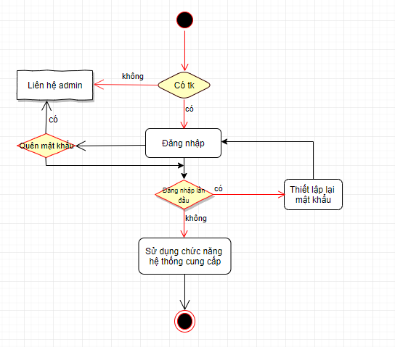
Hình 2.2: Biểu đồ hoạt động chung của hệ thống
Hình 2.2 mô tả biểu đồ hoạt động chung của hệ thống. Người dùng có thể đăng nhập để sử dụng các chức năng của phần mềm. Ở lần đăng nhập đầu tiên người dùng bắt buộc phải thay đổi mật khẩu. Nếu quên mật khẩu, có thể liên hệ yêu cầu quản trị hệ thống thiết lập lại mật khẩu.
Sau khi đăng nhập thành công vào hệ thống, người dùng có thể sử dụng các chức năng như xem, cập nhật thông tin cá nhân, thay đổi mật khẩu, và sử dụng các chức năng mà hệ thống đã cấp quyền.

2.6.2. Biểu đồ hoạt động quản lý đăng ký và phê duyêt đề tài
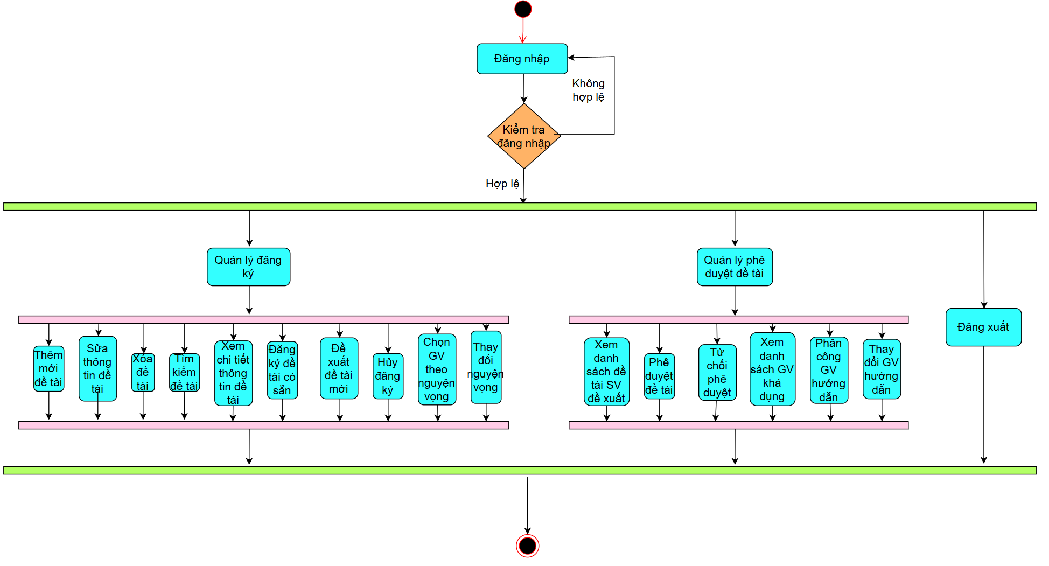
Hình 2.3: Biểu đồ hoạt động quản lí đề tài
Hình 2.3 Biểu đồ trên mô tả hoạt động quản lý đăng ký và phê duyệt đề tài. Sau khi đăng nhập hợp lệ, sinh viên có thể thêm, sửa, xem thông tin, đăng ký hoặc hủy đề tài, chọn và thay đổi đề tài theo nguyện vọng. Giảng viên hoặc quản lý có thể xem danh sách đề tài, phê duyệt hoặc từ chối, phân công và thay đổi giảng viên hướng dẫn. Cuối cùng, người dùng có thể đăng xuất để kết thúc phiên làm việc.

2.6.3 Biểu đồ hoạt động quản lý thực hiện và theo dõi tiến độ.
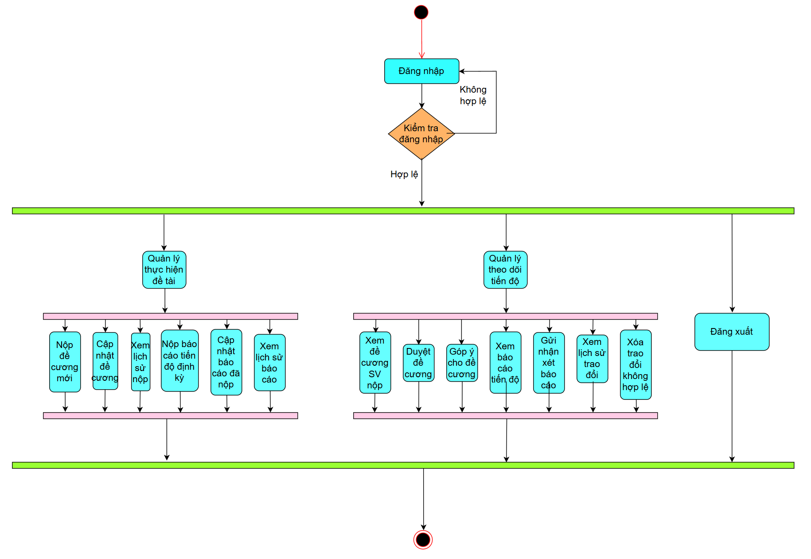
Hình 2.4: Biểu đồ hoạt động quản lí tiến độ
Hình 2.4 Biểu đồ trên mô tả hoạt động quản lý thực hiện và theo dõi tiến độ đề tài. Sau khi đăng nhập hợp lệ, sinh viên có thể nộp hoặc cập nhật đề cương, báo cáo định kỳ, xem hồ sơ đã nộp và chỉnh sửa khi cần. Giảng viên hoặc quản lý có thể xem, duyệt và góp ý đề cương, xem báo cáo, đánh giá tiến độ, đồng thời theo dõi và xóa các đề tài không hợp lệ. Cuối cùng, người dùng có thể đăng xuất để kết thúc phiên làm việc.

2.6.4 Biểu đồ hoạt động quản lý nộp, phản biện và kiểm tra đạo văn
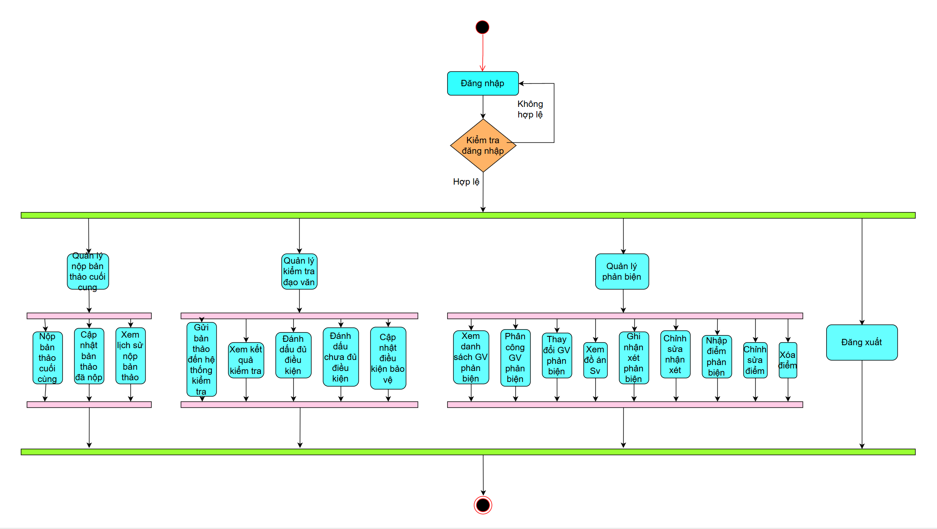
Hình 2.5 Biểu đồ hoạt động quản lý nộp, phản biện và kiểm tra đạo văn.
Hình 2.5 Biểu đồ trên mô tả hoạt động quản lý nộp bài, kiểm tra và phản biện. Sau khi đăng nhập hợp lệ, sinh viên có thể nộp hoặc chỉnh sửa báo cáo cuối cùng, xem và cập nhật lại hồ sơ đã nộp. Giảng viên/ quản lý có thể kiểm tra, chấm điểm, đưa ra đánh giá và cập nhật kết quả. Trong phần quản lý phản biện, giảng viên có thể phân công phản biện, nhận xét, chấm điểm và cập nhật kết quả phản biện cho từng sinh viên. Người dùng có thể đăng xuất để kết thúc quá trình.
2.6.5 Biểu đồ hoạt động quản lí bảo vệ và lưu trữ
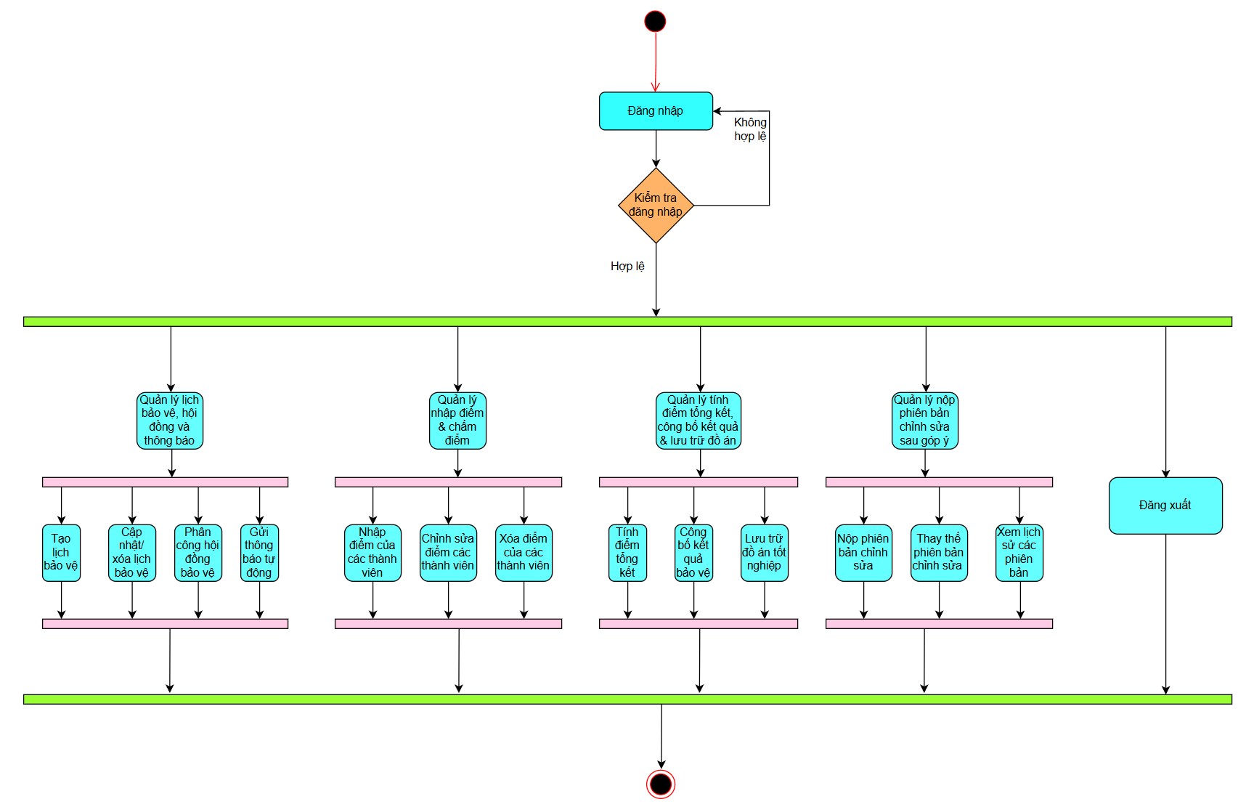
Hình 2.6 Biểu đồ hoạt động quản lí bảo vệ và lưu trữ
Hình 2.6 Biểu đồ trên mô tả hoạt động quản lý hội đồng và chấm điểm. Sau khi đăng nhập hợp lệ, người quản trị có thể tạo và quản lý hội đồng, phân công thành viên, đồng thời thêm, sửa hoặc xóa hội đồng. Giảng viên thực hiện nhập và chỉnh sửa điểm, xem danh sách sinh viên, và lưu kết quả chấm điểm. Ngoài ra, hệ thống hỗ trợ quản lý biên bản, cho phép nộp, chỉnh sửa và theo dõi kết quả phản biện, chấm điểm của hội đồng. Người dùng có thể đăng xuất để kết thúc quá trình.
2.6.6 Biểu đồ hoạt động quản trị bảo vệ chấm điểm và lưu trữ
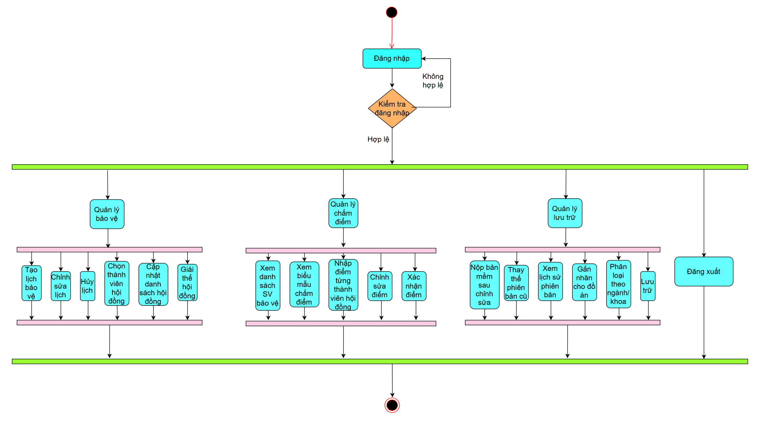
Hình 2.7 Biểu đồ hoạt động quản lí bảo vệ và lưu trữ
Hình 2.7 Biểu đồ trên mô tả hoạt động quản lý bảo vệ, chấm điểm và lưu trữ. Sau khi đăng nhập hợp lệ, người dùng có thể tạo, chỉnh sửa và quản lý hội đồng bảo vệ, phân công thành viên tham gia. Hệ thống cho phép giảng viên xem danh sách sinh viên, nhập điểm, đánh giá và xác nhận kết quả. Ngoài ra, các phiên bảo vệ, biên bản và kết quả chấm điểm sẽ được lưu trữ, phân loại và quản lý theo từng khóa, từng đợt. Người dùng có thể đăng xuất để kết thúc quá trình.
III. ĐẶC TẢ YÊU CẦU CHỨC NĂNG

3.1 Biểu đồ Use-case tổng quan
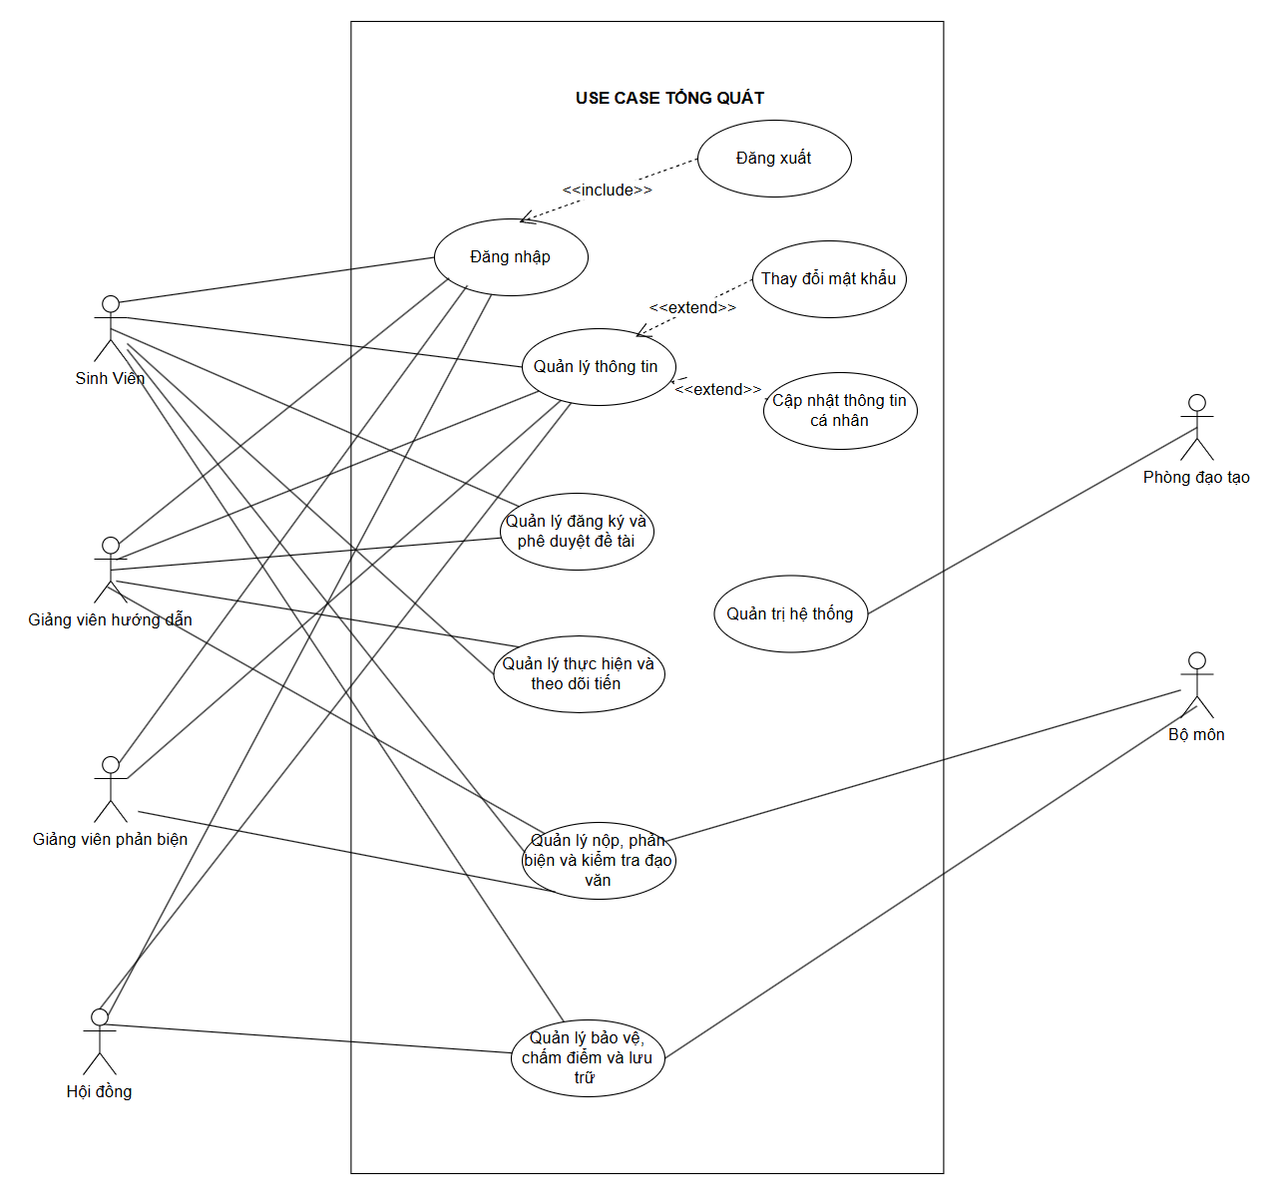

3.2 Biểu đồ use case phân rã

3.2.1. Phân rã use case tác nhân “Sinh viên”
​​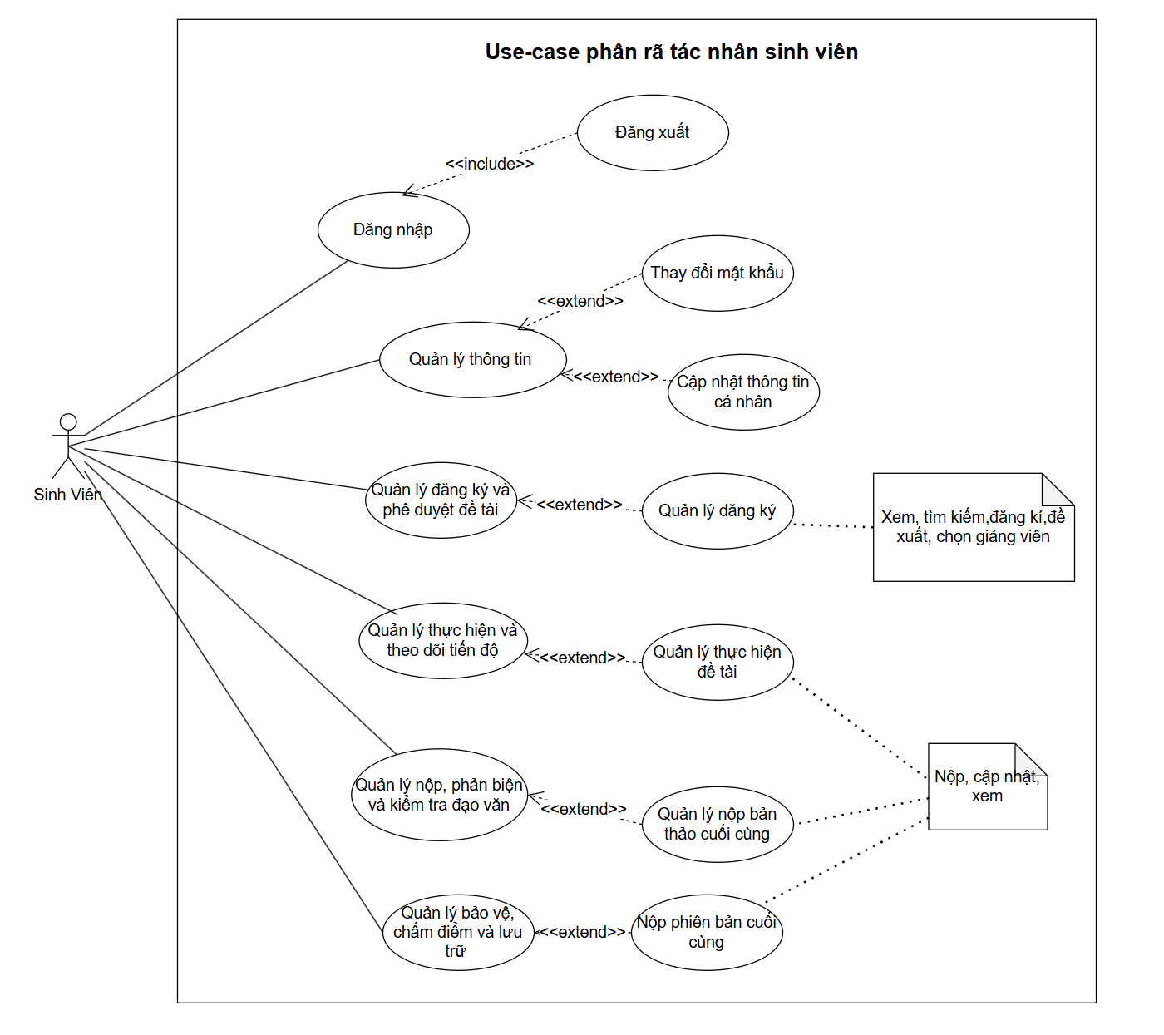

3.2.2. Phân rã use case tác nhân “Giảng viên hướng dẫn”
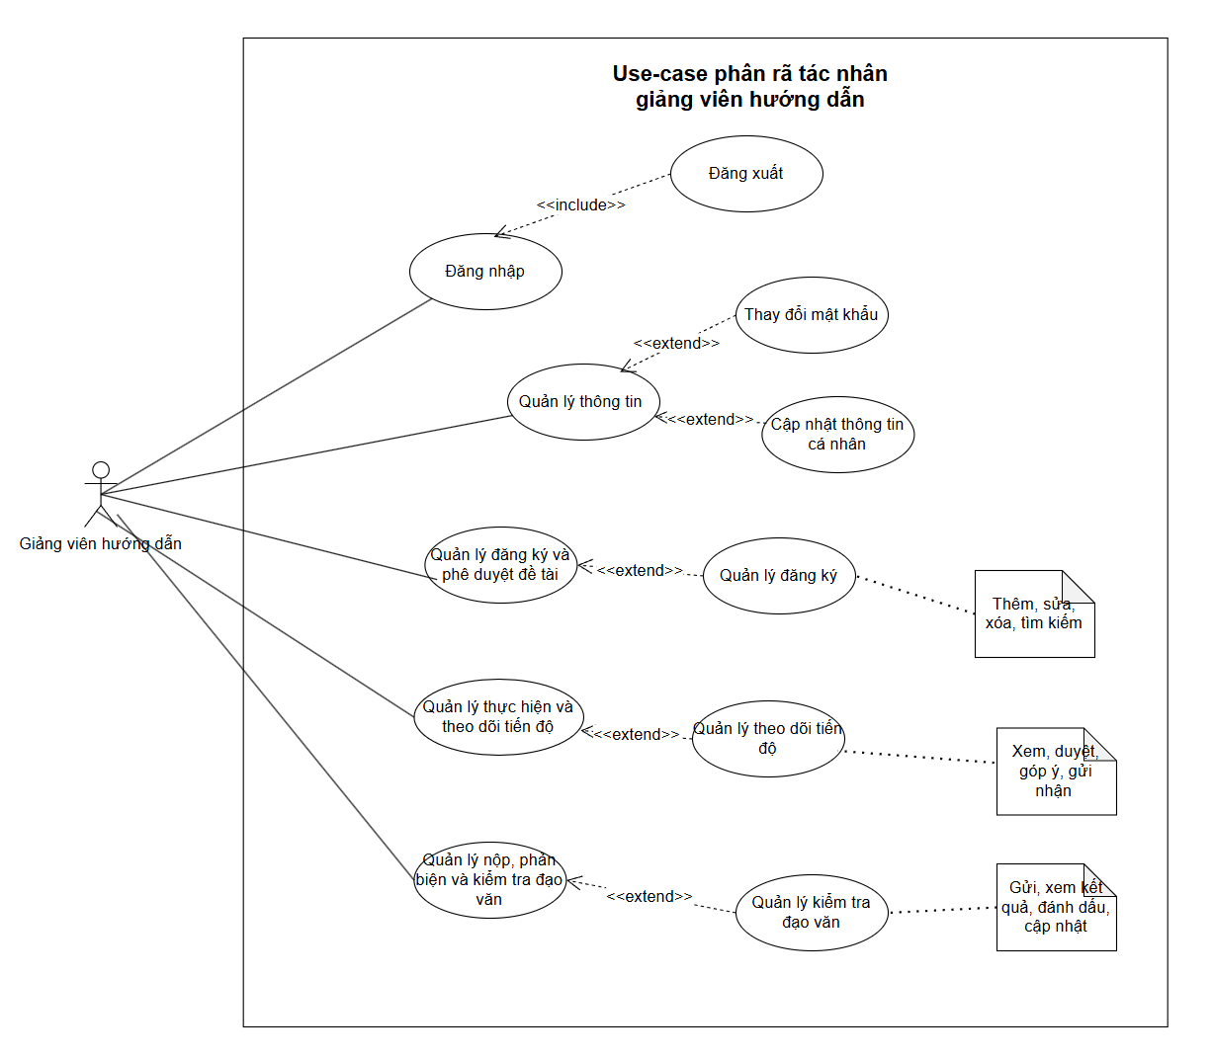

3.2.3 Phân rã use case “Giảng viên phản biện”
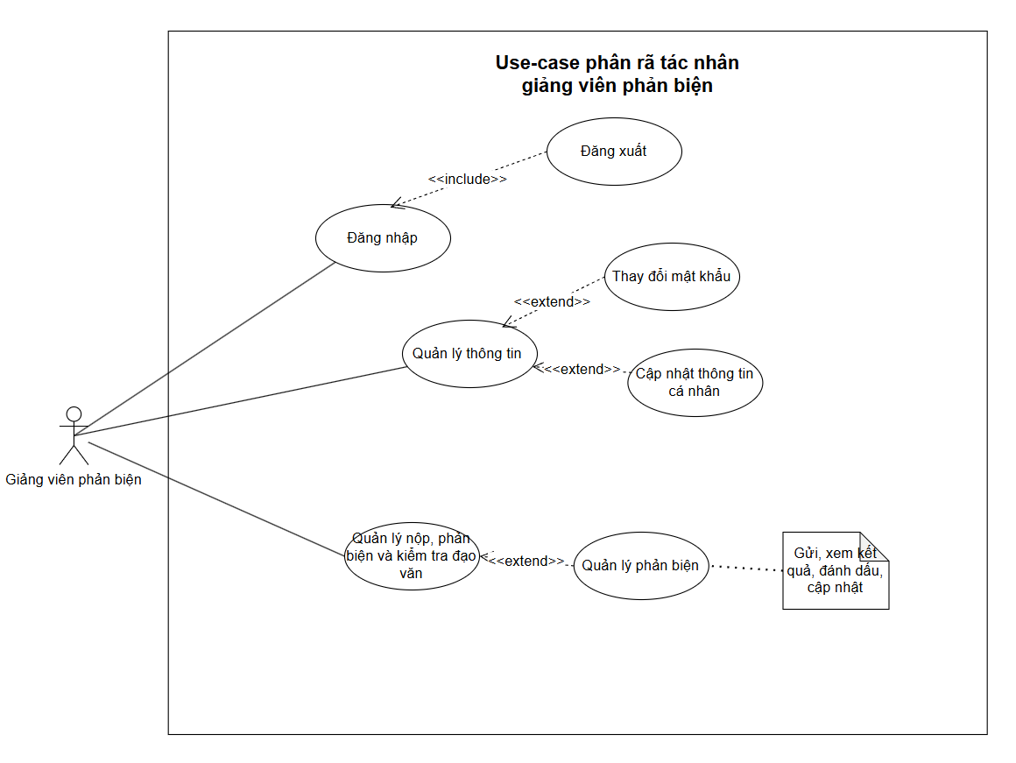

3.2.4 Phân rã use case “Hội đồng”
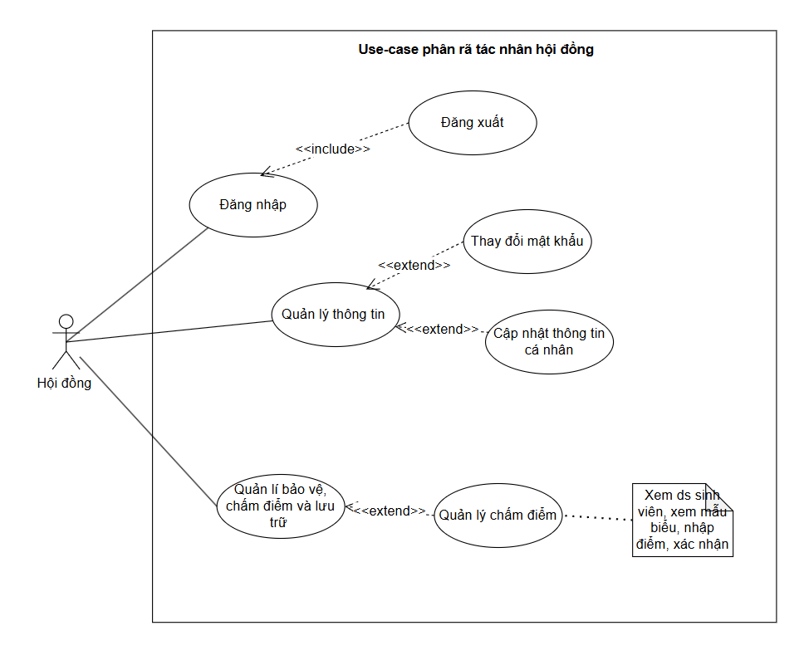

3.2.5 Phân rã use case “Bộ môn”
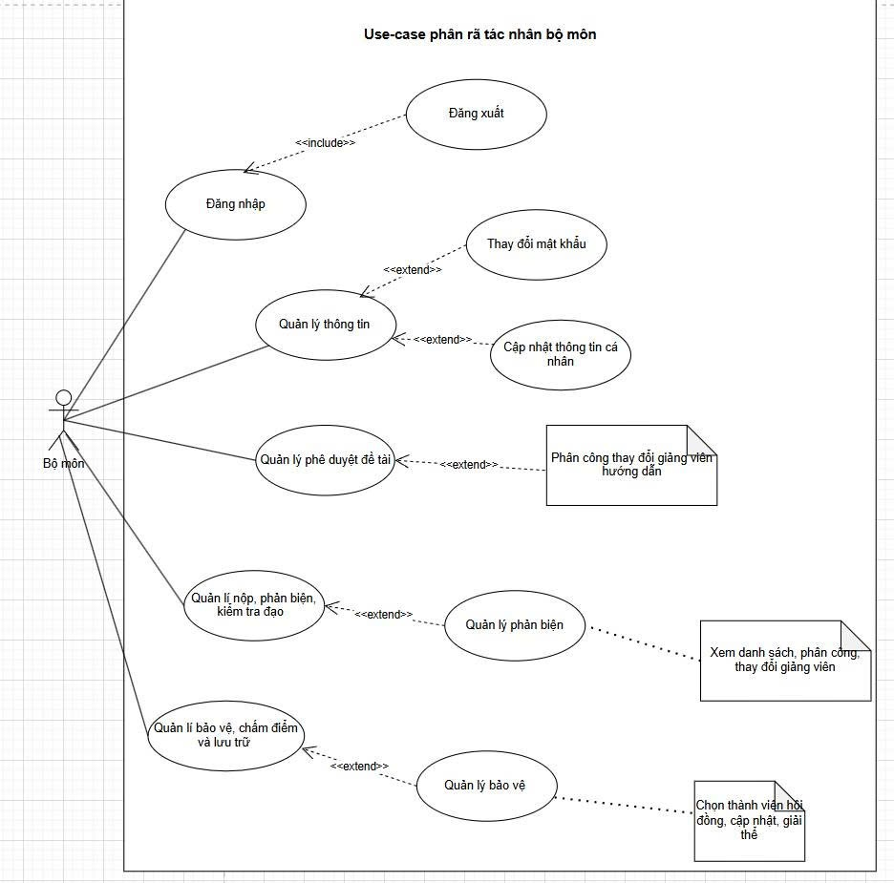

3.2.6 Phân rã use case “Phòng đào tạo” (Admin)
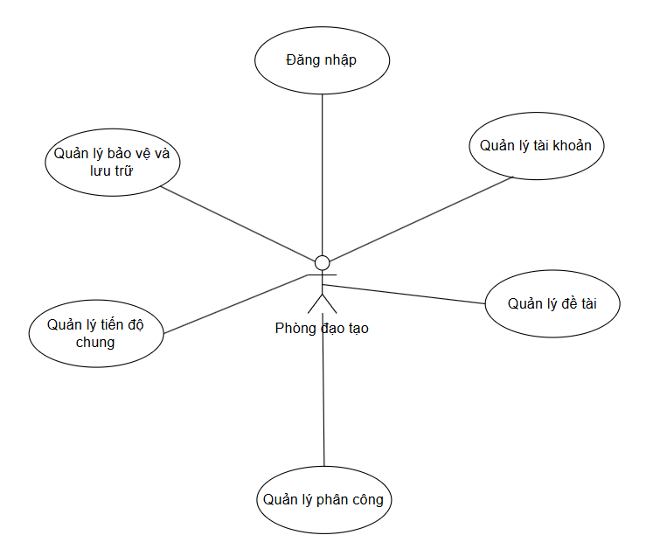

3.3 Đặc tả các use case

3.3.1 Use case dành cho tất cả người dùng
a. Đăng nhập
Mã Use case | UC 001 |  | Tên Usecase | Đăng nhập
Tác nhân | Tất cả
Mô tả | Tác nhân đăng nhập hệ thống để sử dụng các chức năng phù hợp với vai trò của mình
Sự kiện kích hoạt | Kích vào nút đăng nhập trên giao diện
Tiền điều kiện | Tác nhân đã có tài khoản trên hệ thống
Luồng sự kiện chính  (Thành công) | STT | Tác nhân | Hệ thống
Luồng sự kiện chính  (Thành công) | 1 | Nhập tài khoản và mật khẩu vào ô textbox trên hệ thống (mô tả yêu cầu phía dưới) | Kiểm tra các trường đăng nhập đã hợp lệ hay chưa?
Luồng sự kiện chính  (Thành công) | 2 | Yêu cầu đăng nhập | Kiểm tra tài khoản và mật khẩu có hợp lệ hay không
Luồng sự kiện chính  (Thành công) | 3 |  | Hiển thị giao diện, chức năng tương ứng với vai trò của người dùng
Luồng sự kiện thay thế | STT | Hệ thống
Luồng sự kiện thay thế | 2a | Hiển thị thông báo lỗi: Cần nhập các trường bắt buộc nếu khách nhập thiếu
Luồng sự kiện thay thế | 2b | Hiển thị thông báo lỗi: Tên tài khoản hoặc mật khẩu sai
Luồng sự kiện thay thế | 2c | Hiển thị thông báo lỗi: vượt quá 5 lần nhập sai mật khẩu liên tiếp, tài khoản tạm khoá 5 phút
Hậu điều kiện | Tác nhân đăng nhập được vào hệ thống.
*Dữ liệu đầu vào gồm các trường dữ liệu sau:
STT | Trường dữ liệu | Mô tả | Bắt buộc | Điều kiện hợp lệ | Ví dụ
2 | Tên tài khoản | Input text field | Có | Các chữ cái thường, hoa, chữ số, không chứa dấu cách. | nhthanh
3 | Mật khẩu | Input field | Có | Mật khẩu ít nhất 6 kí tự, không chứa kí tự đặc biệt | 123456
b. Thay đổi mật khẩu
Mã Use case | UC 002 |  | Tên Usecase | Thay đổi mật khẩu
Tác nhân | Tất cả
Mô tả | Tác nhân muốn thay đổi mật khẩu cho phù hợp với cá nhân mình, thao tác phải được thực hiện khi lần đầu đăng nhập hệ thống.
Sự kiện kích hoạt | Click vào nút item Thay đổi mật khẩu trên dropbox Profile của người dùng  Đăng nhập lần đầu vào hệ thống.
Tiền điều kiện | Tác nhân đã đăng nhập thành công trên hệ thống
Luồng sự kiện chính  (Thành công) | STT | Tác nhân | Hệ thống
Luồng sự kiện chính  (Thành công) | 1 | Nhập mật khẩu cũ vào ô textbox trên hệ thống, mật khẩu mới để thay đổi và xác minh lại mật khẩu mới trùng khớp với mật khẩu cần thay đổi. | Kiểm tra các trường đăng nhập đã hợp lệ hay chưa?
Luồng sự kiện chính  (Thành công) | 2 | Yêu cầu thay đổi mật khẩu | Kiểm tra mật khẩu cũ, mật khẩu mới có trùng khớp hay không.
Luồng sự kiện chính  (Thành công) | 2 | Yêu cầu thay đổi mật khẩu | Hiển thị giao diện thông báo thay đổi mật khẩu thành công.
Luồng sự kiện thay thế | STT | Hệ thống
Luồng sự kiện thay thế | 2a | Hiển thị thông báo lỗi thông tin mật khẩu cũ không đúng hoặc mật khẩu không trùng khớp.
Hậu điều kiện | Mật khẩu mới được cập nhật vào hệ thống.
*Dữ liệu đầu vào gồm các trường dữ liệu sau:
STT | Trường dữ liệu | Mô tả | Bắt buộc | Điều kiện hợp lệ | Ví dụ
1 | Mật khẩu cũ | Input field | Có | Mật khẩu ít nhất 6 kí tự, có ký tự chữ hoa, chữ thường, không chứa kí tự đặc biệt. | Abc123
2 | Mật khẩu mới | Password field | Có | Mật khẩu ít nhất 6 kí tự, có ký tự chữ hoa, chữ thường, không chứa kí tự đặc biệt. | Abc123
3 | Nhập lại mật khẩu | Password field | Có | Theo quy tắc mật khẩu
c. Cập nhật thông tin cá nhân
Mã Use case | UC 003 |  | Tên Usecase | Cập nhật thông tin cá nhân
Tác nhân | Tất cả
Mô tả | Tác nhân muốn thay đổi thông tin cho phù hợp với cá nhân mình.
Sự kiện kích hoạt | Click vào item Cập nhật thông tin cá nhân trên dropbox Profile của người dùng
Tiền điều kiện | Tác nhân đã đăng nhập thành công trên hệ thống
Luồng sự kiện chính  (Thành công) | STT | Tác nhân | Hệ thống
Luồng sự kiện chính  (Thành công) | 1 | Điền thông tin muốn thay đổi (mô tả phía dưới) | Kiểm tra các thông tin nhập liệu của người dùng.
Luồng sự kiện chính  (Thành công) | 2 | Yêu cầu cập nhật thay đổi | Hiển thị giao diện thông báo cập nhật thông tin thành công.
Luồng sự kiện thay thế | STT | Hệ thống
Luồng sự kiện thay thế | 1a | Hiển thị thông báo lỗi thông tin cập nhật không đúng hoặc không đủ.
Luồng sự kiện thay thế | 2a | Thông báo lỗi hệ thống không thể cập nhật thông tin
Hậu điều kiện | Cập nhật thành công, dữ liệu mới sẽ được lưu trữ trong hệ thống
*Dữ liệu đầu vào gồm các trường dữ liệu sau:
STT | Trường dữ liệu | Mô tả | Bắt buộc | Điều kiện hợp lệ | Ví dụ
1 | Họ tên | Input text field | Có | Các kí tự chữ hoa, thường có dấu cách. | Ngtha_01
2 | Email | Input email field | Không | Đúng định dạng email | nhthanh@gmail.com
3 | Ngày sinh | DatePicker | Không | Ngày tháng hợp lệ | 15/04/1998
4 | Số điện thoại | Input text field | Không | Kí tự số | 0987324456
5 | Giới tính | Nam, Nữ, Khác | Có | Lựa chọn 1 trong 3 giá trị | Nữ
6 | Đơn vị/ Bộ môn | Combobox lấy tên, id Đơn vị/ Bộ môn từ dữ liệu Đơn vị/ Bộ môn | Có | Lựa chọn giá trị | C158
7 | Vai trò | Combo box lấy tên, id vai trò từ dữ liệu vai trò | Có | Lựa chọn giá trị | Học viên
7 | Ảnh | Ảnh đại diện | Không | Định dạng .png, .gif, .jpg, .jpeg

3.3.2 Use cases dành cho sinh viên
a. Quản lý đăng ký
Mã Use case | UC 004 – UC 011 |  | Tên Usecase | Quản lý thư mục
Tác nhân | Sinh viên
Mô tả | Thực hiện các tác vụ xem chi tiết thông tin đề tài, tìm kiếm đề tài, đăng ký đề tài có sẵn, đề xuất đề tài mới, chọn giảng viên theo nguyện vọng.
Sự kiện kích hoạt | Kích vào nút Quản lý đăng ký trên giao diện hệ thống.
Tiền điều kiện | Tác nhân đã đăng nhập thành công trên hệ thống.  Thời gian đăng ký đề tài vẫn còn hiệu lực.
Luồng sự kiện chính (Thành công ) | STT | Tác nhân | Hệ thống
Luồng sự kiện chính (Thành công ) | Xem chi tiết thông tin đề tài
Luồng sự kiện chính (Thành công ) | 1a | Click “Xem chi tiết” trên một đề tài | Tải/hiển thị trang chi tiết đề tài gồm: tiêu đề, mô tả, mục tiêu, yêu cầu kỹ thuật, tài liệu tham khảo (link/file), giảng viên phụ trách, số lượng tối đa & số hiện có, trạng thái (mở/đóng).
Luồng sự kiện chính (Thành công ) | 2a | Xem thông tin; (tùy muốn) click vào link file tham khảo | Mở file/tài liệu (download hoặc preview) nếu có quyền; ghi log hành động xem (tuỳ chọn).
Luồng sự kiện thay thế | 1b | Nếu đề tài bị ẩn hoặc quyền truy cập bị hạn chế | Hiển thị thông báo “Không có quyền xem” hoặc “Đề tài đã ẩn”.
Luồng sự kiện thay thế | 2b | File tham khảo lỗi/không tồn tại | Hiển thị lỗi “File không tìm thấy”.
Luồng sự kiện chính | Tìm kiếm đề tài
Luồng sự kiện chính | 1 | Mở trang danh sách đề tài; nhập từ khóa hoặc chọn bộ lọc (lĩnh vực, giảng viên, trạng thái, mức độ khó) | Hiển thị giao diện tìm kiếm và các tuỳ chọn lọc.
Luồng sự kiện chính | 2a | Click “Tìm kiếm” / “Áp dụng” | Thực hiện truy vấn, trả về danh sách đề tài khớp với điều kiện (phân trang nếu nhiều).
Luồng sự kiện thay thế | 2b | Không tìm thấy kết quả | Hiển thị “Không tìm thấy đề tài phù hợp” và gợi ý: mở rộng từ khóa, bỏ bộ lọc, hoặc đề xuất đề tài mới.
 | 2c | Truy vấn lỗi / timeout | Hiển thị thông báo lỗi, đề nghị thử lại.
 | Đăng ký đề tài có sẵn
Luồng sự kiện chính | 1a | Mở trang danh sách đề tài, click “Đăng ký” | Kiểm tra tiền điều kiện (thời hạn, trạng thái đề tài) và kiểm tra hạn ngạch (số hiện tại < tối đa). Hiển thị trang nhập thông tin đăng ký
Luồng sự kiện chính | 2a | Điền thêm thông tin/ lý do/ chọn phương thức làm việc (nhóm/ cá nhân) và click “Xác nhận” | Validate dữ liệu, ghi nhận đăng ký tạm thời (transaction), khóa bản ghi đề tài để tránh race condition.
Luồng sự kiện chính | 3a | Xác nhận đăng ký | Trạng thái chuyển “Chờ phê duyệt”; hệ thống gửi yêu cầu đến giảng viên/quản trị. Hiển thị xác nhận cho sinh viên
Luồng sự kiện thay thế | 1b | Đã quá hạn đăng ký | Hiển thị “Hết hạn đăng ký”.
Luồng sự kiện thay thế | 1c | Sinh viên đã đăng ký đề tài khác và quy định chỉ 1 đề tài | Hiển thị “Bạn đã đăng ký đề tài khác”.
Luồng sự kiện thay thế | 2b | Số lượng sinh viên đã đầy | Hiển thị lỗi “Đề tài đã hết chỗ, vui lòng chọn đề tài khác”.
Luồng sự kiện thay thế | 2c | Dữ liệu nhập không hợp lệ (thiếu trường bắt buộc) | Hiển thị lỗi & giữ lại các trường đã nhập.
 | 3b | Lỗi lưu trữ / DB | Hiển thị “Đăng ký thất bại, thử lại”; ghi log lỗi.
 | Hủy đăng ký đề tài
Luồng sự kiện chính | 1 | Chọn đề tài trong danh sách đã đăng ký | Hiển thị thông tin đề tài và trạng thái.
Luồng sự kiện chính | 2 | Click “Hủy đăng ký” | Click “Hủy đăng ký”
Luồng sự kiện chính | 3a | Xác nhận hủy | Xóa bản ghi đăng ký của sinh viên khỏi hệ thống. Cập nhật lại danh sách đề tài có sẵn.
Luồng sự kiện thay thế | 3b | Nếu đề tài đã được phê duyệt | Thông báo “Không thể hủy đăng ký”.
 | Đề xuất đề tài mới
Luồng sự kiện chính | 1 | Click “Đề xuất đề tài mới” | Hiển thị form và hướng dẫn định dạng (file pdf/docx, dung lượng tối đa).
Luồng sự kiện chính | 2a | Sinh viên điền các trường bắt buộc, attach file (nếu có) và click “Gửi đề xuất” | Validate các trường bắt buộc; kiểm tra trùng tiêu đề (duplicate) — nếu trùng gợi ý sửa; kiểm tra kích thước/file type.
Luồng sự kiện chính | 3a | Xác nhận gửi | Lưu đề xuất với trạng thái “Chờ duyệt”; gởi thông báo tới giảng viên được đề xuất và/hoặc quản trị viên; hiển thị xác nhận cho sinh viên.
Luồng sự kiện thay thế | 2b | Thiếu trường bắt buộc | Hiển thị lỗi cụ thể (ví dụ: “Tiêu đề không được để trống”).
Luồng sự kiện thay thế | 2c | File vượt quá dung lượng hoặc định dạng không đúng | Từ chối upload, yêu cầu đổi file.
Luồng sự kiện thay thế | 2d | Tiêu đề trùng (đã tồn tại) | Hiển thị cảnh báo “Tiêu đề tương tự đã tồn tại” và cho phép tiếp tục hoặc chỉnh sửa.
Luồng sự kiện thay thế | 3b | Lỗi lưu file/DB | Thông báo lỗi, đề nghị gửi lại.
 | Chọn giảng viên theo nguyện
Luồng sự kiện chính | 1 | Tại form đăng ký/đề xuất, chọn giảng viên mong muốn (có thể chọn 1–3 theo thứ tự ưu tiên) | Hiển thị thông tin GV: tên, học hàm, số lượng hướng dẫn hiện tại, phản hồi gần đây.
Luồng sự kiện chính | 2a | Click “Xác nhận nguyện vọng” | Lưu nguyện vọng vào hồ sơ đăng ký/đề xuất; gửi thông báo (hoặc email) tới giảng viên theo quy trình.
Luồng sự kiện thay thế | 2b | Nếu không có giảng viên nào chấp nhận | Hệ thống thông báo “Chưa có GV chấp nhận, vui lòng chọn lại” hoặc chuyển yêu cầu tới ban/phòng chuyên môn để phân công.
Luồng sự kiện thay thế | 2c | Nếu giảng viên không phản hồi trong thời hạn quy định | Hệ thống tự động gửi nhắc hoặc chuyển sang bước xử lý khác (notify admin).
 | Thay đổi nguyện vọng giảng viên
Luồng sự kiện chính | 1 | Chọn chức năng “Thay đổi nguyện vọng giảng viên” | Hiển thị danh sách giảng viên trong cùng lĩnh vực.
Luồng sự kiện chính | 2 | Chọn giảng viên mới | Kiểm tra tính hợp lệ .
Luồng sự kiện chính | 3a | Xác nhận thay đổi | Lưu thông tin nguyện vọng mới, cập nhật trạng thái đăng ký. Gửi thông báo đến giảng viên mới.
Luồng sự kiện thay thế | 3b | Đề tài đã được phê duyệt | Không cho thay đổi nguyện vọng.
Hậu điều kiện | Cập nhật thành công, dữ liệu mới sẽ được lưu trữ trong hệ thống
b. Quản lý thực hiện đề tài
Mã Use case | UC 004 – UC 011 |  | Tên Usecase | Quản lý thư mục
Tác nhân | Sinh viên
Mô tả | Thực hiện các tác vụ xem chi tiết thông tin đề tài, tìm kiếm đề tài, đăng ký đề tài có sẵn, đề xuất đề tài mới, chọn giảng viên theo nguyện vọng.
Sự kiện kích hoạt | Kích vào nút Quản lý thực hiện đề tài trên giao diện hệ thống.
Tiền điều kiện | Tác nhân đã đăng nhập thành công trên hệ thống.  Sinh viên đã đăng ký và được phê duyệt đề tài.
Luồng sự kiện chính (Thành công ) | STT | Tác nhân | Hệ thống
Luồng sự kiện chính (Thành công ) | Nộp đề cương mới
Luồng sự kiện chính (Thành công ) | 1 | Chọn chức năng “Nộp đề cương mới” | Hiển thị form nhập: tiêu đề đề tài, mô tả, file đính kèm.
Luồng sự kiện chính (Thành công ) | 2a | Upload file và nhập thông tin bắt buộc, click “Gửi” | Kiểm tra định dạng file, dung lượng, các trường bắt buộc.
Luồng sự kiện chính (Thành công ) | 3a | Xác nhận gửi | Lưu bản ghi đề cương với trạng thái “Chờ duyệt”, gắn ngày giờ nộp.
Luồng sự kiện chính (Thành công ) | 4 | Nhận thông báo “Nộp thành công” | Gửi thông báo đến giảng viên/QL để duyệt.
Luồng sự kiện thay thế | 2b | File sai định dạng | Thông báo lỗi, yêu cầu đổi file.
Luồng sự kiện thay thế | 3b | Quá hạn nộp | Không cho nộp, hiển thị “Hết hạn”.
Luồng sự kiện chính | Cập nhật đề cương mới
Luồng sự kiện chính | 1a | Chọn “Cập nhật đề cương” | Hiển thị form kèm thông tin đề cương cũ.
Luồng sự kiện chính | 2a | Upload file mới + ghi chú cập nhật | Validate file và dữ liệu.
Luồng sự kiện chính | 3 | Click “Xác nhận” | Lưu phiên bản mới, gắn ngày giờ, người nộp.
Luồng sự kiện chính | 4 | Nhận thông báo “Cập nhật thành công” | Hệ thống lưu bản cũ vào lịch sử để tra cứu.
Luồng sự kiện thay thế | 1b | Quá hạn cập nhật | Thông báo “Không thể cập nhật”.
Luồng sự kiện thay thế | 2b | File lỗi | Hiển thị cảnh báo.
 | Xem lịch sử nộp đề cương
Luồng sự kiện chính | 1a | Chọn chức năng “Lịch sử đề cương” | Hiển thị bảng lịch sử gồm: ngày nộp, phiên bản, trạng thái (chờ duyệt, đã duyệt, bị từ chối).
Luồng sự kiện chính | 2a | Click vào một đề cương | Hiển thị chi tiết, cho phép tải file.
Luồng sự kiện thay thế | 1b | Không có dữ liệu | Hiển thị “Chưa có đề cương nào được nộp”.
 | Nộp báo cáo tiến độ định kỳ
Luồng sự kiện chính | 1 | Chọn “Nộp báo cáo tiến độ” | Hiển thị form với thông tin kỳ báo cáo (lần 1, lần 2,…).
Luồng sự kiện chính | 2a | Upload file + nhập tóm tắt kết quả | Kiểm tra định dạng, dung lượng.
Luồng sự kiện chính | 3a | Click “Gửi” | Lưu báo cáo, gắn ngày giờ, trạng thái “Chờ duyệt”. Gửi thông báo tới giảng viên
Luồng sự kiện thay thế | 2b | File sai định dạng | Thông báo lỗi, yêu cầu đổi file.
Luồng sự kiện thay thế | 3b | Nộp trễ hạn | Ghi chú “Nộp muộn” hoặc không cho nộp (theo quy định).
 | Cập nhật báo cáo đã nộp
Luồng sự kiện chính | 1 |  | Hiển thị form với dữ liệu cũ.
  Chọn báo cáo và click “Cập nhật”
Luồng sự kiện chính | 2a | Upload file mới + ghi chú | Validate file.
Luồng sự kiện chính | 3 | Click “Xác nhận” | Lưu phiên bản mới, cập nhật lịch sử. Hiển thị danh sách đã cập nhật
Luồng sự kiện thay thế | 2b | File sai định dạng | Thông báo lỗi, yêu cầu đổi file.
 | Xem lịch sử báo cáo
Luồng sự kiện chính | 1a | Chọn “Lịch sử báo cáo” | Hiển thị danh sách báo cáo: tên kỳ, ngày nộp, trạng thái duyệt, nhận xét.
Luồng sự kiện chính | 2 | Click vào báo cáo cụ thể | Mở chi tiết, cho phép tải file và xem nhận xét.
Luồng sự kiện thay thế | 1b | Không có báo cáo | Hiển thị “Chưa có báo cáo nào được nộp”.
Hậu điều kiện | Cập nhật thành công, dữ liệu mới sẽ được lưu trữ trong hệ thống
c. Quản lý bản thảo cuối cùng
Mã Use case |  |  | Tên Usecase | Quản lý thư mục
Tác nhân | Sinh viên
Mô tả | Thực hiện các tác vụ nộp bản thảo cuối cùng, cập nhật bản thảo đã nộp, xem lịch sử nộp bản thảo.
Sự kiện kích hoạt | Kích vào các nút Quản lý nộp bản thảo cuối cùng trên giao diện hệ thống
Tiền điều kiện | Tác nhân đã đăng nhập thành công trên hệ thống  Sinh viên đã hoàn thành báo cáo tiến độ và đề cương.  Đề tài đủ điều kiện được nộp bản thảo.
Luồng sự kiện chính (Thành công ) | STT | Tác nhân | Hệ thống
Luồng sự kiện chính (Thành công ) | Nộp bản thảo cuối cùng
Luồng sự kiện chính (Thành công ) | 1 | Chọn “Nộp bản thảo cuối cùng” | Hiển thị form nhập thông tin và upload file.
Luồng sự kiện chính (Thành công ) | 2a | Upload file bản thảo (PDF/DOCX) | Kiểm tra định dạng, dung lượng, virus.
Luồng sự kiện chính (Thành công ) | 3a | Xác nhận nộp | Lưu file, sinh mã bản thảo, gắn trạng thái “Chờ kiểm tra”. Gửi thông báo đến giảng viên/phản biện, tự động chuyển qua quy trình kiểm tra đạo văn.
Luồng sự kiện thay thế | 2b | File sai định dạng / dung lượng quá lớn | Thông báo lỗi.
Luồng sự kiện thay thế | 3b | Quá hạn nộp | Hiển thị “Không thể nộp, đã hết hạn”.
 | Cập nhật bản thảo đã nộp
Luồng sự kiện chính | 1a | Chọn bản thảo cần cập nhật | Hiển thị thông tin bản thảo cũ.
Luồng sự kiện chính | 2a | Upload file mới + ghi chú thay đổi | Kiểm tra file hợp lệ.
Luồng sự kiện chính | 3a | Xác nhận cập nhật | Lưu phiên bản mới, gắn ngày giờ, người nộp. Lưu bản cũ vào lịch sử để tra cứu.
Luồng sự kiện thay thế | 1b | Quá hạn cập nhật | Thông báo lỗi, không cho cập nhật.
Luồng sự kiện thay thế | 2b | File rỗng / hỏng | Hiển thị cảnh báo.
 | Xem lịch sử nộp bản thảo
Luồng sự kiện chính | 1a | Chọn chức năng “Lịch sử bản thảo” | Hiển thị danh sách gồm: tên file, ngày nộp, trạng thái kiểm tra đạo văn, kết quả (nếu có).
Luồng sự kiện chính | 2 | Click vào bản thảo cụ thể | Mở chi tiết, cho phép tải file và xem báo cáo kiểm tra đạo văn.
Luồng sự kiện thay thế | 1b | Không có dữ liệu | Hiển thị “Chưa có bản thảo nào được nộp”.
Hậu điều kiện | Cập nhật thành công, dữ liệu mới sẽ được lưu trữ trong hệ thống
d. Quản lý nộp phiên bản cuối cùng
Mã Use case |  |  | Tên Usecase | Quản lý thư mục
Tác nhân | Sinh viên
Mô tả | Thực hiện các tác vụ nộp phiên bản đồ án sau khi được hội đồng góp ý, thay thế phiên bản cũ, xem lịch sử phiên bản
Sự kiện kích hoạt | Kích vào các nút Quản lý nộp phiên bản đồ án cuối cùng trên giao diện hệ thống
Tiền điều kiện | Tác nhân đã đăng nhập thành công trên hệ thống  Sinh viên đã tham gia bảo vệ và được chấm điểm.
Luồng sự kiện chính (Thành công ) | STT | Tác nhân | Hệ thống
Luồng sự kiện chính (Thành công ) | Nộp phiên bản đồ án sau khi được hội đồng góp ý
Luồng sự kiện chính (Thành công ) | 1a | Chọn “Nộp bản chỉnh sửa sau góp ý” | Hiển thị form upload file và nhập ghi chú chỉnh sửa.
Luồng sự kiện chính (Thành công ) | 2a | Upload file bản chỉnh sửa | Kiểm tra định dạng, dung lượng, virus.
Luồng sự kiện chính (Thành công ) | 3 | Xác nhận nộp | Lưu file, ghi ngày giờ, trạng thái “Chờ xác nhận”. Gửi thông báo đến giảng viên/hội đồng.
Luồng sự kiện thay thế | 1b | Quá hạn nộp | Thông báo “Không thể nộp, đã hết hạn”.
Luồng sự kiện thay thế | 2b | File sai định dạng / lỗi | Hiển thị cảnh báo.
 | Thay thế phiên bản cũ
Luồng sự kiện chính | 1a | Chọn “Thay thế bản đã nộp” | Hiển thị thông tin bản cũ.
Luồng sự kiện chính | 2a | Upload file mới | Kiểm tra hợp lệ.
Luồng sự kiện chính | 3 | Xác nhận thay thế | Lưu phiên bản mới, lưu bản cũ vào lịch sử. Hiển thị bản mới trong danh sách.
Luồng sự kiện thay thế | 1b | Quá hạn thay thế | Thông báo lỗi.
Luồng sự kiện thay thế | 2b | File không hợp lệ | Cảnh báo, yêu cầu tải lại.
 | Xem lịch sử phiên bản
Luồng sự kiện chính | 1a | Chọn chức năng “Lịch sử phiên bản” | Hiển thị danh sách phiên bản: ngày nộp, trạng thái (chờ xác nhận, đã lưu trữ), file.
Luồng sự kiện chính | 2 | Click vào phiên bản cụ thể | Hiển thị chi tiết, cho phép tải file.
Luồng sự kiện thay thế | 1b | Chưa có dữ liệu | Hiển thị “Chưa có phiên bản nào được nộp”.
Hậu điều kiện | Cập nhật thành công, dữ liệu mới sẽ được lưu trữ trong hệ thống

3.3.3 Use cases dành cho bộ môn
- Quản lý phê duyệt và phân công đề tài
Mã Use case | UC 012 – UC 014 |  |  | Tên Usecase | Quản lý phê duyệt và phân công đề tài
Tác nhân | Bộ môn
Mô tả | Cho phép bộ môn xem danh sách các đề tài giảng viên hoặc học viên đề xuất, phê duyệt hoặc từ chối đề tài, đồng thời phân công hoặc thay đổi giảng viên hướng dẫn.
Sự kiện kích hoạt | Bộ môn kích chọn chức năng “Phê duyệt đề tài trên” giao diện hệ thống.
Tiền điều kiện | Tác nhân đã đăng nhập thành công trên hệ thống
 | Xem danh sách đề tài chờ duyệt (UC 012)
Luồng sự kiện chính | STT | Tác nhân | Hệ thống
Luồng sự kiện chính | 1 | Đưa yêu cầu xem danh sách người dùng trên giao diện (kích chọn menu Phê duyệt đề tài) | Hiển thị danh sách các đề tài kèm trạng thái và thông tin đề tài (phân trang) mỗi đề tài trên một dòng.
Luồng sự kiện chính | 2 | Lọc hoặc tìm kiếm theo tên đề tài, giảng viên đề xuất, lĩnh vực | Hiển thị danh sách đề tài đã lọc theo điều kiện tìm kiếm.
Luồng sự kiện phụ | 1a |  | Nếu chưa có đề tài nào ở trạng thái chờ duyệt thì hiển thị thông báo “Không có đề tài nào cần duyệt.”
 | 2a |  | Nếu nhập từ khóa tìm kiếm không hợp lệ thì hiển thị “Không tìm thấy kết quả phù hợp.”
 | Phê duyệt / từ chối đề tài (UC 013)
Luồng sự kiện chính | STT | Tác nhân |  | Hệ thống
Luồng sự kiện chính | 1 | Kích chọn một đề tài trong danh sách |  | Hiển thị giao diện chi tiết thông tin đề tài gồm: Tên đề tài, Người đề xuất, Mô tả, Lĩnh vực, File mô tả (nếu có).
Luồng sự kiện chính | 2 | Chọn nút “Phê duyệt” hoặc “Từ chối”. |  | Hệ thống hiển thị hộp thoại xác nhận thao tác.
Luồng sự kiện chính | 3 | Xác nhận “Đồng ý”. |  | Hệ thống cập nhật trạng thái đề tài trong CSDL. Nếu Phê duyệt, trạng thái chuyển sang “Đã duyệt”. Nếu Từ chối, trạng thái “Không duyệt”. Hiển thị thông báo tương ứng “Phê duyệt thành công” hoặc “Từ chối đề tài.”
Luồng sự kiện thay thế | STT | Tác nhân |  | Hệ thống
Luồng sự kiện thay thế | 3a | Chọn “Hủy” khi xác nhận |  | Hiển thị thông báo “Đề tài này đã được duyệt.”
Luồng sự kiện thay thế | 3b | Đề tài đã được phê duyệt trước đó |  | Thông báo không được phép để trống
Luồng sự kiện thay thế | 3c | Lỗi kết nối CSDL khi cập nhật |  | Thông báo “Không thể cập nhật trạng thái, vui lòng thử lại.”
Luồng sự kiện phụ | 2a | Bộ môn muốn xem chi tiết trước khi quyết định |  | Hiển thị toàn bộ thông tin chi tiết đề tài, bao gồm mô tả, file, giảng viên đề xuất, sinh viên đăng ký (nếu có).
 | Phân công/ Thay đổi giảng viên hướng dẫn(UC 014)
 | STT | Tác nhân |  | Hệ thống
Luồng sự kiện chính | 1 | Trong giao diện chi tiết đề tài đã duyệt, chọn nút “Phân công giảng viên hướng dẫn”. |  | Hiển thị danh sách các giảng viên trong bộ môn kèm thông tin của giảng viên
Luồng sự kiện chính | 2 | Chọn một giảng viên phù hợp. |  | Giao diện đánh dấu giảng viên đã được chọn.
Luồng sự kiện chính | 3 | Nhấn “Lưu phân công”. |  | Hệ thống kiểm tra điều kiện: Giảng viên chưa vượt số lượng hướng dẫn tối đa. Không bị trùng đề tài. Nếu hợp lệ, lưu vào CSDL và thông báo “Phân công thành công.”
Luồng sự kiện thay thế | 3a | Không chọn giảng viên nào |  | Thông báo “Vui lòng chọn giảng viên để phân công.”
Luồng sự kiện thay thế | 3b | Giảng viên vượt quá số lượng hướng dẫn tối đa |  | Thông báo “Giảng viên này đã đủ số lượng hướng dẫn.”
Luồng sự kiện thay thế | 3c | Giảng viên bị trùng đề tài |  | Thông báo “Giảng viên đã được phân công cho đề tài này.”
Luồng sự kiện thay thế | 3d | Lỗi ghi dữ liệu |  | Thông báo “Không thể lưu phân công, vui lòng thử lại.”
Luồng sự kiện phụ | 2a | Bộ môn muốn thay đổi giảng viên đã phân công |  | Hệ thống hiển thị cảnh báo “Thay đổi giảng viên sẽ ghi đè phân công cũ. Nếu đồng ý, cập nhật thông tin mới.
Hậu điều kiện | CSDL được cập nhật: trạng thái phê duyệt, thông tin giảng viên hướng dẫn.

- Quản lý nộp, phản biện và kiểm tra đạo văn
Mã Use case | UC 015 – UC 017 |  |  | Tên Usecase | Quản lý nộp phản biện và kiểm tra đạo văn
Tác nhân | Bộ môn
Mô tả | Quản lý danh sách đồ án mà học viên đã nộp, thực hiện gán giảng viên phản biện, kiểm tra trùng lặp nội dung (đạo văn) và cập nhật kết quả lên hệ thống.
Sự kiện kích hoạt | Kích chọn chức năng “Quản lý nộp – phản biện – kiểm tra đạo văn” trên giao diện chính.
Tiền điều kiện | Tác nhân đã đăng nhập thành công trên hệ thống
 | Quản lí nộp đồ án(UC 015)
Luồng sự kiện chính | STT | Tác nhân | Hệ thống
Luồng sự kiện chính | 1 | Chọn menu “Danh sách đồ án đã nộp”. | Hiển thị danh sách các đồ án mà học viên đã nộp (phân trang)
Luồng sự kiện chính | 2 | Chọn một đề tài cụ thể để xem chi tiết. | Hiển thị thông tin chi tiết: tên đề tài, mô tả, học viên, giảng viên hướng dẫn, file đồ án tải về được.
Luồng sự kiện chính | 3 | (Tùy chọn) Tải file đồ án để xem nội dung. | Hệ thống tải file từ thư mục lưu trữ
Luồng sự kiện phụ | STT | Tác nhân | Hệ thống
Luồng sự kiện phụ | 1a |  | Nếu chưa có đồ án nào được nộp, hiển thị thông báo “Chưa có học viên nào nộp đồ án.”
Luồng sự kiện phụ | 3a |  | Nếu file đồ án bị lỗi hoặc không tồn tại, hiển thị “Không thể tải file, vui lòng kiểm tra lại.”
 | Phân công giảng viên phản biện(UC 016)
Luồng sự kiện chính | STT | Tác nhân |  | Hệ thống
Luồng sự kiện chính | 1 | Trong danh sách đồ án đã nộp, chọn nút “Phân công phản biện”. |  | Hiển thị form gồm các thông tin (hiển thị số lượng phản biện hiện tại).
Luồng sự kiện chính | 2 | Chọn giảng viên phản biện (1 hoặc nhiều người). |  | Đánh dấu các giảng viên đã chọn.
Luồng sự kiện chính | 4 | Nhấn “Lưu” để xác nhận phân công. |  | Hệ thống kiểm tra ràng buộc: không trùng giảng viên hướng dẫn, giảng viên chưa đạt giới hạn phản biện, đề tài chưa có phản biện trùng. Nếu hợp lệ thì ghi vào CSDL, thông báo “Phân công phản biện thành công.”
Luồng sự kiện thay thế | STT | Tác nhân |  | Hệ thống
Luồng sự kiện thay thế | 3a | Không chọn giảng viên nào |  | Thông báo “Phải chọn ít nhất 1 giảng viên phản biện.”
Luồng sự kiện thay thế | 3b | Giảng viên bị trùng với người hướng dẫn |  | Thông báo “Giảng viên phản biện không được trùng với giảng viên hướng dẫn.”
Luồng sự kiện thay thế | 3c | Giảng viên đã đủ số lượng phản biện tối đa |  | Thông báo “Giảng viên này đã đạt giới hạn phản biện.”
Luồng sự kiện thay thế | 3d | Lỗi kết nối khi lưu dữ liệu |  | Hiển thị thông báo “Không thể lưu phân công, vui lòng thử lại.”
Luồng sự kiện phụ | STT | Tác nhân |  | Hệ thống
 | 2a | Đưa ra yêu cầu thay đổi giảng viên phản biện đã phân công |  | Hiển thị thông báo xác nhận “Thay đổi phân công sẽ ghi đè dữ liệu cũ. Nếu đồng ý thì cập nhật dữ liệu mới.
 | Kiểm tra đạo văn (UC 017)
Luồng sự kiện chính | STT | Tác nhân |  | Hệ thống
Luồng sự kiện chính | 1 | Chọn một đồ án cụ thể, nhấn nút “Kiểm tra đạo văn”. |  | Sau khi hoàn tất, hệ thống hiển thị kết quả: tỷ lệ trùng lặp (%), các đoạn nội dung nghi ngờ, nguồn tài liệu trùng.
Luồng sự kiện chính | 2 | Bộ môn xác nhận kết quả, chọn “Lưu kết quả kiểm tra”. |  | Hệ thống lưu thông tin tỷ lệ trùng và nhận xét vào CSDL, thông báo “Lưu kết quả kiểm tra thành công.”
Luồng sự kiện thay thế | 1a | File nộp không hợp lệ |  | Hiển thị “Không thể kiểm tra đạo văn, định dạng file không hợp lệ.”
Luồng sự kiện thay thế | 1b | Hệ thống lỗi khi phân tích |  | Hiển thị “Lỗi xử lý nội dung, vui lòng thử lại.”
Luồng sự kiện phụ | STT | Tác nhân |  | Hệ thống
Luồng sự kiện phụ | 3b | Đưa ra yêu cầu xuất báo cáo kết quả |  | Hệ thống cho phép xuất file PDF chứa thông tin chi tiết về tỷ lệ trùng và các đoạn nghi ngờ.
Hậu điều kiện | Dữ liệu về phản biện, đạo văn và tình trạng đồ án được lưu, cập nhật và đồng bộ trong CSDL
- Quản lý bảo vệ và lưu trữ kết quả
Mã Use case | UC 018- UC 020 |  |  | Tên Usecase | Quản lý lĩnh vực
Tác nhân | Bộ môn
Mô tả | Quản lí tổ chức buổi bảo vệ đồ án: lên lịch bảo vệ, thành lập hội đồng chấm, ghi nhận kết quả và lưu trữ điểm.
Sự kiện kích hoạt | Kích chọn menu “Quản lý bảo vệ và kết quả” trên giao diện chính.
Tiền điều kiện | Tác nhân đã đăng nhập thành công trên hệ thống
 | Lên lịch bảo vệ(UC 018)
Luồng sự kiện chính | STT | Tác nhân | Hệ thống
Luồng sự kiện chính | 1 | Chọn menu lên lịch bảo vệ. | Hiển thị danh sách các đề tài đủ điều kiện bảo vệ
Luồng sự kiện chính | 2 | Chọn một hoặc nhiều đề tài cần lập lịch. | Đánh dấu đề tài được chọn.
Luồng sự kiện chính | 3 | Nhập các thông tin: ngày bảo vệ, thời gian, địa điểm, hội đồng phụ trách. | Hiển thị dữ liệu người dùng nhập.
Luồng sự kiện chính | 4 | Nhấn Lưu. | Hệ thống kiểm tra dữ liệu, nếu hợp lệ thì lưu thông tin lịch bảo vệ vào CSDL, thông báo thành công
Luồng sự kiện thay thế | 3a | Không chọn đề tài nào | Thông báo hãy chọn đề tài
Luồng sự kiện thay thế | 3b | Không nhập ngày hoặc địa điểm | Thông báo nhập đầy đủ thông tin
Luồng sự kiện thay thế | 3c | Trùng ngày giờ với lịch đã có | Cảnh báo thời gian này đã được sử dụng
Luồng sự kiện thay thế | 4a | Lỗi ghi dữ liệu | Hiển thị lỗi không thể ghi dữ liệu
Luồng sự kiện phụ | 4b | Đưa ra yêu cầu xuất danh sách lịch bảo vệ | Xuất file danh sách tổng hợp lịch bảo vệ
 | Thành lập, quản lý hội đồng bảo vệ(UC 019)
Luồng sự kiện chính | STT | Tác nhân | Hệ thống
Luồng sự kiện chính | 1 | Chọn menu thành lập hội đồng bảo vệ | Hiển thị danh sách hội đồng bảo vệ
Luồng sự kiện chính | 2 | Chọn thêm hội đồng. | Hiển thị form nhập thông tin hội đồng bảo vệ
Luồng sự kiện chính | 3 | Chọn các giảng viên trong danh sách bộ môn để phân công vào vai trò tương ứng. | Đánh dấu lựa chọn, hiển thị tên và vai trò từng người.
 | 4 | Nhấn lưu. | Hệ thống kiểm tra: không để trống thành viên, không thiếu vai trò. Nếu hợp lệ lưu vào CSDL
Luồng sự kiện thay thế | STT | Tác nhân | Hệ thống
Luồng sự kiện thay thế | 4a | Không chọn đủ thành viên bắt buộc | Thông báo chọn đủ thành viên bắt buộc
 | 4b | Một giảng viên được chọn nhiều vai trò | Thông báo không thể gán cùng giảng viên cho nhiều vai trò
 | 4c | Tên hội đồng để trống | Thông báo không được để trống tên hội đồng
 | 4d | Lỗi kết nối | Hiển thị không thể tạo hội đồng
Luồng sự kiện phụ | STT | Tác nhân |  | Hệ thống
 | 5 | Đưa ra yêu cầu chỉnh sửa hội đồng |  | Hiển thị form chỉnh sửa thông tin hội đồng. Sau khi lưu, cập nhật vào CSDL và thông báo cập nhật thành công
 | 6 | Đưa ra yêu cầu giải thể hội đồng |  | Hệ thống yêu cầu xác nhận. Nếu đồng ý, xóa hội đồng khỏi CSDL
 | Chấm điểm và lưu trữ kết quả(UC 020)
Luồng sự kiện chính | STT | Tác nhân |  | Hệ thống
Luồng sự kiện chính | 1 | Sau khi buổi bảo vệ kết thúc, chọn menu “Nhập điểm bảo vệ”. |  | Hiển thị danh sách đề tài đã bảo vệ cùng các cột: học viên, tên đề tài, hội đồng, ngày bảo vệ, trạng thái chấm điểm.
Luồng sự kiện chính | 2 | Chọn đề tài cần nhập điểm. |  | Hiển thị form nhập điểm của từng thành viên hội đồng (chủ tịch, thư ký, phản biện, ủy viên).
Luồng sự kiện chính | 3 | Nhập điểm cho từng người và chọn lưu điểm. |  | Hệ thống kiểm tra: điểm hợp lệ, không bỏ trống. Sau đó lưu vào CSDL
 | 4 | Sau khi lưu thành công, hiển thị thông báo đã lưu điểm và kết quả bảo vệ thành công
Luồng sự kiện thay thế | 3a | Không nhập điểm cho tất cả thành viên |  | Thông báo nhập đầy đủ điểm cho từng thành viên
Luồng sự kiện thay thế | 3b | Nhập điểm ngoài khoảng cho phép |  | Thông báo điểm không hợp lệ
Luồng sự kiện thay thế | 3c | Lỗi tính trung bình hoặc lỗi lưu |  | Hiển thị không thể lưu kết quả
Luồng sự kiện phụ | STT | Tác nhân |  | Hệ thống
Luồng sự kiện phụ | 4a | Đưa ra yêu cầu xuất biên bản bảo vệ |  | Xuất ra file biên bản bảo vệ
Luồng sự kiện phụ | 4b | Đưa ra yêu cầu xem lại lịch sử bảo vệ |  | Hệ thống hiển thị danh sách các đợt bảo vệ trước đó kèm kết quả.
Hậu điều kiện | Dữ liệu được cập nhật trên hệ thống

3.3.4 Use cases dành cho giảng viên hướng dẫn
a. Quản lý đăng ký
Mã Use case | UC 021- UC 023 |  | Tên Usecase | Quản lý thư mục
Tác nhân | Giảng viên hướng dẫn
Mô tả | Thực hiện các tác vụ thêm mới đề tài, sửa thông tin đề tài và xóa đề tài.
Sự kiện kích hoạt | Kích vào các nút Quản lý đăng ký trên giao diện hệ thống
Tiền điều kiện | Tác nhân đã đăng nhập thành công trên hệ thống  Có quyền tạo đề tài trong học kỳ hiện tại.
Luồng sự kiện chính (Thành công ) | STT | Tác nhân | Hệ thống
 | Thêm mới đề tài (UC 021)
 | 1 | Chọn nút “Thêm mới đề tài” | Hiển thị form nhập thông tin đề tài
 | 2a | Nhập các thông tin: Tên đề tài, mô tả, yêu cầu, số lượng SV tối đa | Kiểm tra ràng buộc: trường bắt buộc, định dạng, chiều dài, ngày/tháng hợp lệ.
 | 3a | Nhấn Lưu | Ghi dữ liệu vào CSDL, thông báo “Thêm mới thành công”, cập nhật danh sách đề tài
Luồng sự kiện thay thế | 2b | Thiếu/không hợp lệ | Hiển thị thông báo lỗi chi tiết và highlight trường sai; giữ dữ liệu đã nhập.
Luồng sự kiện thay thế | 2c | Trùng tên đề tài trong cùng học kỳ | Cảnh báo “Đề tài đã tồn tại”, đề nghị đổi tên/ghi chú phân biệt.
Luồng sự kiện thay thế | 3b | Lỗi ghi CSDL/gián đoạn mạng | Thông báo “Không lưu được, thử lại sau”.
 | Sửa thông tin đề tài (UC 022)
Luồng sự kiện chính | 1a | Chọn đề tài và nhấn Chỉnh sửa
  Hiển thị form với dữ liệu hiện tại
 | 2a | Sửa các trường cần thiết (mô tả, yêu cầu, số SV tối đa…)
  Kiểm tra hợp lệ & xung đột ràng buộc
 | 3 | Nhấn Lưu | Ghi thay đổi vào CSDL, thông báo “Cập nhật thành công”, làm mới danh sách
Luồn sự kiện thay thế | 1b | Không có quyền sở hữu | Hệ thống chặn thao tác và báo “Bạn không có quyền chỉnh sửa đề tài này”.
 | 2b | Sửa thành số SV tối đa < số SV đã duyệt | Cảnh báo xung đột, không cho lưu.
 | 2c | Dữ liệu không hợp lệ (rỗng/định dạng sai) | hông báo lỗi, giữ form để sửa.
 | 3b | Lỗi ghi CSDL | Báo lỗi và giữ nguyên dữ liệu cũ.
 | Xoá đề tài (UC 023)
Luồng sự kiện chính | 1a | Chọn đề tài và nhấn Xóa
  Hiện hộp thoại xác nhận “Bạn chắc chắn muốn xóa?”
Luồng sự kiện chính | 2a |  | Xóa đề tài trong CSDL, thông báo “Xóa thành công”, cập nhật danh sách
  Nhấn Đồng ý
Luồng sự kiện thay thế | 1b | Không có quyền sở hữu | Hệ thống báo “Bạn không có quyền xóa đề tài này”.
Luồng sự kiện thay thế | 2b | Chọn Hủy ở hộp thoại xác nhận | Hệ thống không xóa, đóng hộp thoại.
 | 2c | Đề tài đã có SV đã duyệt/đang thực hiện | Chặn xóa, hiển thị gợi ý: “Hủy phân công SV hoặc chuyển trạng thái Đóng”
 | 2d | Lỗi xóa CSDL | Báo lỗi “Không thể xóa, thử lại sau”.
Hậu điều kiện | Dữ liệu được cập nhật trên hệ thống

b. Quản lí theo dõi tiến độ
Mã Use case | UC 023 - UC 029 |  | Tên Usecase | Quản lý thư mục
Tác nhân | Giảng viên hướng dẫn
Mô tả | Thực hiện các tác vụ xem đề cương sinh viên nộp, duyệt đề cương, góp ý cho đề cương, xem báo cáo tiến độ, gửi nhận xét báo, xem lịch sử trao đổi, xóa trao đổi không hợp lệ.
Sự kiện kích hoạt | Kích vào các nút Quản lý theo dõi tiến độ trên giao diện hệ thống
Tiền điều kiện | Tác nhân đã đăng nhập thành công trên hệ thống
Luồng sự kiện chính (Thành công ) | STT | Tác nhân | Hệ thống
Luồng sự kiện chính (Thành công ) | Xem đề cương sinh viên nộp (UC 023)
Luồng sự kiện chính (Thành công ) | 1a
  Chọn “Xem đề cương”
  Hiển thị danh sách đề cương sinh viên đã nộp
Luồng sự kiện chính (Thành công ) | 2a |  | Hiển thị nội dung và tệp đính kèm đề cương
  Chọn một đề cương trong danh sách sách
Luồng sự kiện thay thế | 1b | Chưa có sinh viên nào nộp | Hệ thống hiển thị thông báo “Chưa có đề cương nào được nộp”.
Luồng sự kiện thay thế | 2b | File đề cương lỗi/không mở được | Hiển thị thông báo lỗi, gợi ý SV nộp lại.
 | Duyệt đề cương (UC 024)
Luồng sự kiện chính | 1a
  Chọn “Duyệt đề cương”
  Hiển thị tùy chọn: Đạt / Chưa đạt
Luồng sự kiện chính | 2a |  | Lưu kết quả duyệt, gửi thông báo cho sinh viên
  Chọn “Đạt” hoặc “Chưa đạt”
  và nhấn Xác nhận
Luồng sự kiện thay thế | 2b | Không chọn trạng thái | Hệ thống cảnh báo “Vui lòng chọn kết quả duyệt”.
 | 2b | Lỗi khi lưu kết quả | Thông báo lỗi, yêu cầu thực hiện lại.
 | Góp ý cho đề cương (UC 025)
Luồng sự kiện chính | 1a | Nhập góp ý chi tiết vào form | Kiểm tra nội dung hợp lệ (không để trống)
Luồng sự kiện chính | 2a | Nhấn “Gửi góp ý” | Lưu góp ý, gửi thông báo đến sinh viên
Luồng sự kiện thay thế | 1b | Nội dung góp ý để trống | Cảnh báo “Vui lòng nhập nội dung góp ý”.
Luồng sự kiện thay thế | 2b | Lỗi khi lưu | Hiển thị thông báo lỗi, cho phép gửi lại.
 | Xem báo cáo tiến độ (UC 026)
Luồng sự kiện chính | 1a
  Chọn “Xem báo cáo tiến độ”
  Hiển thị danh sách báo cáo của sinh viên
Luồng sự kiện chính | 2a |  | Hiển thị nội dung và file đính kèm báo cáo
  Chọn một báo cáo để xem
Luồng sự kiện thay thế | 1b | Chưa có báo cáo nào nộp | Thông báo “Chưa có báo cáo nào”.
Luồng sự kiện thay thế | 2b | File không mở được | Thông báo lỗi, gợi ý SV nộp lại.
 | Gửi nhận xét báo cáo (UC 027)
Luồng sự kiện chính | 1a
  Nhập nhận xét vào form
  Kiểm tra dữ liệu không rỗng
Luồng sự kiện chính | 2a |  | Lưu vào CSDL, thông báo cho sinh viên
  Nhấn “Gửi nhận xét”
Luồng sự kiện thay thế | 1b | Nhận xét để trống | Cảnh báo “Vui lòng nhập nội dung nhận xét”.
Luồng sự kiện thay thế | 2b | Lỗi lưu dữ liệu | Hiển thị thông báo lỗi, cho phép gửi lại.
 | Xem lịch sử trao đổi (UC 028)
Luồng sự kiện chính | 1a
  Chọn chức năng “Lịch sử trao đổi”
  Hiển thị danh sách toàn bộ trao đổi
  (theo thời gian)
Luồng sự kiện chính | 2a |  | Hiển thị nội dung chi tiết và file đính kèm (nếu có)
  Cuộn/xem chi tiết từng mục
Luồng sự kiện thay thế | 1b | Không có trao đổi nào | Hệ thống thông báo “Chưa có dữ liệu trao đổi”.
 | Xóa trao đổi không hợp lệ (UC 029)
Luồng sự kiện chính | 1a
  Chọn một trao đổi và nhấn
  “Xóa”
  Hiện hộp thoại xác nhận
Luồng sự kiện chính | 2a |  | Xóa trao đổi khỏi CSDL, thông báo “Xóa thành công”, cập nhật danh sách
  Nhấn “Đồng ý”
Luồng sự kiện thay thế | 1b | Không có quyền xóa | Thông báo “Bạn không có quyền thực hiện thao tác này”.
Luồng sự kiện thay thế | 2b | Chọn “Hủy” trong hộp thoại | Hệ thống giữ nguyên, không xóa.
Luồng sự kiện thay thế | 2c | Lỗi khi xóa dữ liệu | Thông báo lỗi, trao đổi vẫn tồn tại.
Hậu điều kiện | Dữ liệu được cập nhật trên hệ thống

- Quản lý kiểm tra đạo văn
Mã Use case | UC 030 – UC 034 |  | Tên Usecase | Quản lý thư mục
Tác nhân | Giảng viên hướng dẫn
Mô tả | Thực hiện các tác vụ gửi bản thảo đến hệ thống kiểm tra, xem kết quả kiểm tra, đánh dấu đủ điều kiện, đánh dấu chưa đủ điều kiện, cập nhật điều kiện bảo vệ
Sự kiện kích hoạt | Kích vào các nút Quản lý kiểm tra đạo văn trên giao diện hệ thống
Tiền điều kiện | Tác nhân đã đăng nhập thành công trên hệ thống
Luồng sự kiện chính (Thành công ) | STT | Tác nhân | Hệ thống
Luồng sự kiện chính (Thành công ) | Gửi bản thảo đến hệ thống kiểm tra (UC 030)
Luồng sự kiện chính (Thành công ) | 1a
  Chọn đề tài cần kiểm tra, nhấn “Gửi kiểm tra”
  Lấy file bản thảo sinh viên đã nộp
Luồng sự kiện chính (Thành công ) | 2a
  Xác nhận gửi
  Chuyển file đến hệ thống kiểm tra đạo
  văn, hiển thị thông báo “Đang xử lý”.
  Nhận phản hồi từ dịch vụ kiểm tra và
  lưu trạng thái “Đang kiểm tra”
Luồng sự kiện thay thế | 1b | Chưa có bản thảo | Hệ thống thông báo “Chưa có bản thảo được nộp”.
Luồng sự kiện thay thế | 2b | Lỗi kết nối tới hệ thống kiểm tra | Hiển thị thông báo “Không gửi được, vui lòng thử lại sau”.
 | Xem kết quả kiểm tra đạo văn (UC 031)
Luồng sự kiện chính | 1a
  Chọn “Xem kết quả
  kiểm tra”
  Hiển thị báo cáo chi tiết (tỷ lệ %
  đạo văn, đoạn trùng lặp, nguồn
  tham chiếu)
Luồng sự kiện chính | 2a |  | Cung cấp các liên kết đến nội dung bị trùng lặp
  Xem chi tiết báo cáo
Luồng sự kiện thay thế | 1b | Kết quả chưa có | Thông báo “Kết quả kiểm tra chưa sẵn sàng”.
 | 1c | File báo cáo lỗi | Hiển thị thông báo lỗi, yêu cầu kiểm tra lại.
 | Đánh dấu đủ điều kiện bảo vệ (UC 032)
Luồng sự kiện chính | 1a
  Chọn “Đủ điều kiện bảo vệ”
  Chọn “Đủ điều kiện bảo vệ”
Luồng sự kiện chính | 2a |  | Lưu trạng thái vào CSDL, cập nhật hồ sơ đề tài, thông báo cho sinh viên
  Nhấn “Xác nhận”
Luồng sự kiện thay thế | 1b | Không có kết quả kiểm tra | Thông báo “Chưa có kết quả kiểm tra, không thể xác nhận”.
Luồng sự kiện thay thế | 2b | Lỗi cập nhật dữ liệu | Hiển thị thông báo lỗi, trạng thái không đổi.
 | Đánh dấu chưa đủ điều kiện bảo vệ (UC 033)
Luồng sự kiện chính | 1a
  Chọn “Chưa đủ điều kiện”
  Hiển thị hộp thoại nhập lý do/góp ý
Luồng sự kiện chính | 2a |  | Lưu trạng thái vào CSDL, cập nhật hồ sơ đề tài, thông báo cho sinh viên
  Nhập lý do và nhấn “Xác nhận”
Luồng sự kiện thay thế | 1b | Không có kết quả kiểm tra | Hệ thống báo “Chưa thể đánh giá khi chưa có kết quả kiểm tra”.
Luồng sự kiện thay thế | 2b | Bỏ trống lý do | Hệ thống cảnh báo “Vui lòng nhập lý do”.
 | Cập nhật điều kiện bảo vệ (UC 034)
Luồng sự kiện chính | 1a
  Chọn “Cập nhật điều
  kiện bảo vệ”
  Hiển thị trạng thái hiện tại (Đủ/Chưa đủ)
Luồng sự kiện chính | 2a |  | Cập nhật vào CSDL, thông báo kết quả cập nhật thành công
  Chọn trạng thái mới
  và nhấn “Lưu”
Luồng sự kiện thay thế | 1b | Không có quyền chỉnh sửa | Hệ thống chặn thao tác, thông báo “Bạn không có quyền cập nhật”.
Luồng sự kiện thay thế | 2b | Lỗi khi lưu | Hệ thống báo lỗi, trạng thái không đổi.
Hậu điều kiện | Dữ liệu được cập nhật trên hệ thống

3.3.5 Use cases dành cho giảng viên phản biện
- Quản lý nộp phản biện và kiểm tra đạo văn
Mã Use case | UC 035 – UC 040 |  |  | Tên Usecase | Quản lý người dùng
Tác nhân | Giáo viên phản biện
Mô tả | Cho phép giảng viên phản biện xem đề tài sinh viên, ghi và chỉnh sửa nhận xét, nhập – chỉnh sửa – xóa điểm phản biện.
Sự kiện kích hoạt | Kích menu Phản biện (hoặc “Bài được phân công”) trên giao diện sau khi đăng nhập.
Tiền điều kiện | Tác nhân đã đăng nhập hợp lệ; tài khoản đang kích hoạt và có ít nhất một bài được phân công.
 | Xem danh sách bài phản biện (UC 035)
Luồng sự kiện chính | STT | Tác nhân | Hệ thống
Luồng sự kiện chính | 1a | Chọn “Quản lý phản biện” | Hiển thị danh sách bài được phân công
Luồng sự kiện chính | 2 | Chọn bộ lọc (trạng thái, thời gian, đề tài) | Lọc và hiển thị kết quả phù hợp
Luồng sự kiện chính | 3 | Nhấp chọn 1 bài để xem chi tiết | Hiển thị thông tin đề tài, sinh viên, trạng thái, file đính kèm
Luồng sự kiện phụ | 1b | Không có bài nào | Thông báo “Chưa có bài được phân công”.
Luồng sự kiện phụ | 3b | Lỗi tải dữ liệu | Hiển thị “Không thể tải thông tin bài phản biện”.
 | Ghi nhận xét phản biện (UC 036)
Luồng sự kiện chính | STT | Tác nhân |  | Hệ thống
Luồng sự kiện chính | 1 | Chọn chức năng “Ghi nhận xét” trên giao diện |  | Hiện form nhập nội dung, chọn file đính kèm
Luồng sự kiện chính | 2a | Nhập nội dung, mức đánh giá, ghi chú |  | Kiểm tra hợp lệ (độ dài, ký tự)
Luồng sự kiện chính | 3a | Nhấn “Gửi” |  | Lưu vào CSDL, chuyển trạng thái “Đã gửi”, thông báo tới hệ thống
Luồng sự kiện thay thế | 2b | Thiếu nội dung bắt buộc |  | Thông báo không được phép để trống
 | 2c | File sai định dạng |  | Báo lỗi “Chỉ chấp nhận .docx hoặc .pdf”.
 | 3b | Quá hạn phản biện |  | Hiển thị “Hết hạn gửi phản biện”.
 | Chỉnh sửa nhận xét (UC 037)
Luồng sự kiện chính | STT | Tác nhân |  | Hệ thống
Luồng sự kiện chính | 1a | Chọn “Chỉnh sửa nhận xét” |  | Hiển thị bản nhận xét cũ
Luồng sự kiện chính | 2a | Cập nhật nội dung |  | Cho phép chỉnh sửa text hoặc thay tệp đính kèm
Luồng sự kiện chính | 3 | Kích nút Lưu để ghi lại thông tin đã sửa. |  | Ghi lại phiên bản mới vào CSDL, lưu vào lịch sử sửa đổi
Luồng sự kiện thay thế | 1b | Bài đã khóa chỉnh sửa |  | Thông báo “Không thể sửa nhận xét sau khi duyệt”.
Luồng sự kiện thay thế | 2b | Không nhập gì |  | Thông báo “Chưa thay đổi nội dung”.
 | Nhập điểm phản biện (UC 038)
Luồng sự kiện chính | STT | Tác nhân |  | Hệ thống
 | 1 | Chọn Nhập điểm phản biện |  | Hiển thị form nhập điểm và ghi chú
 | 2a | Nhập điểm (0–10) |  | Kiểm tra hợp lệ
 | 3a | Nhấn “Lưu” |  | Cập nhật điểm vào CSDL, trạng thái “Đã chấm”
Luồng sự kiện thay thế | 2b | Điểm ngoài phạm vi |  | Báo lỗi “Điểm phải nằm trong 0–10”.
 | 3b | Không có quyền nhập điểm |  | “Chức năng bị giới hạn.”
 | Chỉnh sửa điểm phản biện (UC 039)
Luồng sự kiện chính | STT | Tác nhân |  | Hệ thống
Luồng sự kiện chính | 1 | Chọn chức năng Chỉnh sửa điểm trên hệ thống |  | Hiển thị điểm hiện tại
Luồng sự kiện chính | 2a | Cập nhật điểm mới → Lưu lại |  | Ghi đè lên điểm cũ, lưu log người chỉnh sửa
Luồng sự kiện thay thế | 2b | Điểm vượt phạm vi cho phép |  | “Điểm không hợp lệ.”
Luồng sự kiện thay thế | 2c | Đề tài đã khóa chấm điểm |  | Không được phép chỉnh sửa sau khi duyệt.”
 | Gửi kết quả phản biện (UC 040)
Luồng sự kiện chính | STT | Tác nhân |  | Hệ thống
Luồng sự kiện chính | 1 | Sau khi nhập điểm và nhận xét, chọn Gửi kết quả |  | Hiển thị hộp xác nhận
 | 2a | Nhấn Xác nhận gửi |  | Cập nhật trạng thái “Đã gửi phản biện”, thông báo cho quản lý đề tài
Luồng sự kiện thay thế | 2b | Thiếu điểm hoặc nhận xét |  | Báo “Phản biện chưa đủ thông tin để gửi.”
Hậu điều kiện | Dữ liệu phản biện, điểm số và nhận xét được cập nhật trong hệ thống.
Các trường thông tin
STT | Trường dữ liệu | Mô tả | Bắt buộc | Điều kiện hợp lệ | Ví dụ
1 | Họ Tên | Input textfield | Có | Chữ hoa, thường, có dấu cách | Nguyễn Văn A
2 | Tên đăng nhập | Input textfield | Có | Không dấu, không khoảng trắng; 4–32 ký tự; duy nhất | Nguyenvana
3 | Email | Input emailfield | Không | Đúng định dạng email; duy nhất nếu nhập | Nguyenvana@gmail.com
4 | Ngày sinh | DatePicker | Không | Ngày hợp lệ | 25/11/1997
5 | Số điện thoại | Input textfield | Không | Chỉ số; 9–11 ký tự; có thể chấp nhận +84 | 0914555444
6 | Vị trí công tác | Combobox (từ bảng Phòng/Ban) | Có | Bắt buộc chọn giá trị tồn tại | Khoa Công nghệ thông tin
7 | Chức danh | Combobox (từ bảng Chức danh) | Có | Bắt buộc chọn giá trị tồn tại | Thạc sĩ
8 | Mật khẩu | Password field | Có | Tối thiểu 8 ký tự, gồm hoa + thường + số + ký tự đặc biệt; không chứa tên đăng nhập | --------
9 | Nhập lại mật khẩu | Password field | Có | Trùng mục (8) | ---------

3.3.6 Use cases dành cho phòng đào tạo (Admin)
a. Quản lý tài khoản
Mã Use case | UC 041 – UC 045 |  | Tên Usecase | Quản lý thư mục
Tác nhân | Phòng đào tạo (Admin)
Mô tả | Chức năng cho phép Phòng đào tạo quản lý toàn bộ tài khoản người dùng trong hệ thống. Bao gồm các thao tác xem, thêm mới, chỉnh sửa, khóa, mở khóa và tìm kiếm tài khoản.
Sự kiện kích hoạt | Kích chọn mục “Quản lý tài khoản” trên giao diện hệ thống
Tiền điều kiện | Tác nhân đã đăng nhập thành công vào hệ thống và có quyền quản trị
 | STT | Tác nhân | Hệ thống
 | Xem danh sách thư mục (UC 041)
Luồng sự kiện chính (Thành công ) | 1a | Chọn Quản lý tài khoản | hiển thị bảng + bộ lọc (vai trò, trạng thái, từ khóa), nút Thêm mới.
Luồng sự kiện chính (Thành công ) | 2 | Chọn bộ lọc/đổi trang | Cập nhật bảng theo bộ lọc/Trang.
Luồng sự kiện thay thế | 1b | Không có bản ghi | Hiển thị thông báo “Chưa có tài khoản nào.”, ẩn phân trang
Luồng sự kiện thay thế | 1c | Không tải được dữ liệu | lỗi “Không thể tải danh sách, thử lại
 | Thêm mới thư mục (UC 042)
Luồng sự kiện chính | 1 | Nhấn Thêm mới | Hiển thị modal form (Họ tên, Tên đăng nhập, Vai trò, Đơn vị, Email/SDT…).
Luồng sự kiện chính | 2 | Nhập dữ liệu, nhấn Lưu | Validate phía client (required, định dạng email/độ dài). Gửi yêu cầu.
Luồng sự kiện chính | 3a | (Thành công) | Tạo tài khoản, sinh mật khẩu mặc định nếu để trống. Hiển thị thông báo “Thêm tài khoản thành công”
Luồng sự kiện thay thế | 3b | (Thiếu dữ liệu) Bỏ trống tên đăng nhập/họ tên/vai trò | highlight ô lỗi + message cạnh trường (VD: “Tên đăng nhập không được để trống”)
Luồng sự kiện thay thế | 3c | (Xung đột) Tên đăng nhập trùng | cảnh báo dưới ô tài khoản “Tên đăng nhập đã tồn tại”.
Luồng sự kiện thay thế | 3d | (Sai định dạng) Email/SDT không hợp lệ | hiển thị thông điệp cạnh trường
 | Sửa thông tin tài khoản (UC 043)
Luồng sự kiện chính | 1 | Nhấn Sửa | mở modal chi tiết, nạp dữ liệu hiện tại.
Luồng sự kiện chính | 2 | Chỉnh sửa trường, nhấn Lưu thay đổi | Xác thực dữ liệu thay đổi; gửi yêu cầu.
Luồng sự kiện chính | 3a | (Thành công) | Cập nhật bản ghi. Hiển thị thông báo “Cập nhật tài khoản thành công”, đóng modal, cập nhật ngay dòng trong bảng
Luồng sự kiện thay thế | 3b | (Không thay đổi gì) | Thông báo “Không có dữ liệu thay đổi”
Luồng sự kiện thay thế | 3c | (Xung đột) Sửa username trùng | cảnh báo cạnh trường
Luồng sự kiện thay thế | 3d | (Thiếu/sai định dạng) | hiển thị lỗi theo trường
 | Khóa/ Mở tài khoản (UC 044)
Luồng sự kiện chính | 1 | Chọn 1 tài khoản, nhấn Khóa hoặc Mở khóa | hộp thoại xác nhận (nêu rõ tên tài khoản, trạng thái sau thao tác).
Luồng sự kiện chính | 2 | Xác nhận | Cập nhật status (LOCKED/ACTIVE).
Luồng sự kiện chính | 3 | (Thành công) | Thông báo “Đã khóa tài khoản” / “Đã mở khóa tài khoản”
Luồng sự kiện thay thế | 3a | (Không chọn tài khoản) | Thông báo “Vui lòng chọn tài khoản”
Luồng sự kiện thay thế | 3b | (Không thể tự khóa chính mình) | Thông báo “Bạn không thể khóa tài khoản đang đăng nhập.”
 | Tìm kiếm tài khoản (UC 045)
Luồng sự kiện chính | 1 | Nhập từ khóa (họ tên/username/email) và/hoặc chọn bộ lọc (vai trò, trạng thái), nhấn Tìm | Thực hiện truy vấn.
Luồng sự kiện chính | 2 | (Thành công) | hiển thị danh sách kết quả, highlight từ khóa; cập nhật tổng số kết quả; giữ nguyên các bộ lọc đã chọn.
Luồng sự kiện thay thế | 2a | (Không có kết quả) | Thông báo “Không tìm thấy tài khoản phù hợp”, đề xuất Xóa bộ lọc/Thử từ khóa khác.
Hậu điều kiện | Các thay đổi được cập nhật và lưu trữ trong cơ sở dữ liệu hệ thống

- Quản lý đề tài
Mã Use case | UC 046 – UC 051 |  | Tên Usecase | Quản lý thư mục
Tác nhân | Phòng Đào tạo
Mô tả | Cho phép Phòng đào tạo quản lý toàn bộ đề tài đồ án: xem, thêm, sửa, xóa, phê duyệt hoặc không phê duyệt, và tìm kiếm đề tài.
Sự kiện kích hoạt | Tác nhân chọn mục “Quản lý đề tài” trên giao diện hệ thống
Tiền điều kiện | Tác nhân đã đăng nhập và có quyền quản trị đề tài
 | STT | Tác nhân | Hệ thống
 | Xem danh sách đề tài (UC 046)
Luồng sự kiện chính (Thành công ) | 1 | Chọn chức năng “Quản lý đề tài” | Hiển thị danh sách tất cả đề tài trong CSDL (phân trang, cột: Mã, Tên, Lĩnh vực, GVHD, Trạng thái).
Luồng sự kiện chính (Thành công ) | 2 | Chọn bộ lọc (Trạng thái, Lĩnh vực, GVHD) | Lọc và hiển thị danh sách đề tài tương ứng với bộ lọc, có hiệu ứng loading ngắn.
 | 3 | Nhấn vào một đề tài cụ thể | Mở chi tiết đề tài (tên, mô tả, GV hướng dẫn, ngày bắt đầu – kết thúc, trạng thái phê duyệt).
Luồng sự kiện thay thế | 1a | Không có đề tài nào trong hệ thống | Hiển thị thông báo “Chưa có đề tài trong hệ thống.” và gợi ý “Thêm mới đề tài”.
Luồng sự kiện thay thế | 1b | Lỗi kết nối CSDL | Hiển thị cảnh báo “Không thể tải dữ liệu đề tài.”, giữ nguyên giao diện, ghi log lỗi.
 | Thêm mới đề tài (UC 047)
Luồng sự kiện chính | 1 | Nhấn nút Thêm mới đề tài | Hiển thị form nhập thông tin: Tên, Mô tả, Lĩnh vực, GVHD, Ngày bắt đầu – kết thúc.
Luồng sự kiện chính | 2 | Nhập đầy đủ thông tin và nhấn Lưu | Kiểm tra hợp lệ dữ liệu đầu vào.
Luồng sự kiện chính | 3 | Dữ liệu hợp lệ | Lưu vào CSDL, gán trạng thái mặc định “Chờ duyệt”, thông báo “Thêm đề tài thành công.”, đóng form, cập nhật danh sách.
Luồng sự kiện thay thế | 3a | Bỏ trống trường bắt buộc (vd: Tên đề tài) | Hiển thị cảnh báo “Tên đề tài không được để trống.”, tô viền đỏ ô lỗi, giữ nguyên form.
Luồng sự kiện thay thế | 3b | Tên đề tài trùng với đề tài khác | Hiển thị thông báo “Tên đề tài đã tồn tại.”, từ chối lưu dữ liệu.
 | Sửa thông tin đề tài (UC 048)
Luồng sự kiện chính | 1 | Chọn biểu tượng Sửa ở dòng đề tài cần chỉnh sửa | Mở form hiển thị thông tin hiện tại của đề tài.
Luồng sự kiện chính | 2 | Cập nhật thông tin (tên, mô tả, lĩnh vực, GVHD, ngày bắt đầu – kết thúc) | Hiển thị thay đổi ngay trên form.
Luồng sự kiện chính | 3 | Nhấn Lưu thay đổi | Kiểm tra dữ liệu hợp lệ, cập nhật CSDL, thông báo “Cập nhật đề tài thành công.”, cập nhật danh sách hiển thị.
Luồng sự kiện thay thế | 3a | Không có thay đổi nào | Hiển thị “Không có dữ liệu thay đổi.”, giữ nguyên form.
Luồng sự kiện thay thế | 3b | Dữ liệu không hợp lệ (vd: ngày kết thúc < ngày bắt đầu) | Hiển thị cảnh báo lỗi tương ứng cạnh trường nhập, không cập nhật CSDL.
 | Xóa đề tài (UC 049)
Luồng sự kiện chính | 1 | Nhấn biểu tượng Xóa ở một đề tài | Hiển thị hộp thoại xác nhận “Bạn có chắc chắn muốn xóa đề tài này?”
Luồng sự kiện chính | 2 | Xác nhận xóa | Xóa bản ghi khỏi CSDL nếu hợp lệ, hiển thị “Xóa đề tài thành công.”, làm mới danh sách
Luồng sự kiện thay thế | 2a | Đề tài đã có sinh viên đăng ký | Từ chối thao tác, hiển thị thông báo “Không thể xóa đề tài đã có học viên đăng ký.”
Luồng sự kiện thay thế | 2b | Hủy thao tác | Đóng hộp thoại xác nhận, không thay đổi dữ liệu.
 | Phê duyệt/ không phê duyệt đề tài (UC 050)
Luồng sự kiện chính | 1 | Chọn đề tài có trạng thái “Chờ duyệt” | Hiển thị tùy chọn “Phê duyệt” / “Không phê duyệt”.
Luồng sự kiện chính | 2 | Chọn Phê duyệt | Cập nhật trạng thái → “Đã duyệt”, thông báo “Đề tài đã được phê duyệt.”, đổi màu trạng thái (xanh), ghi log hành động.
 | 3 | Chọn Không phê duyệt | Hiển thị form nhập lý do từ chối → cập nhật trạng thái → “Không duyệt”, hiển thị “Đề tài bị từ chối.”, trạng thái đổi sang đỏ.
Luồng sự kiện thay thế | 3a | Không chọn đề tài nào | Hiển thị cảnh báo “Vui lòng chọn đề tài cần phê duyệt.”
 | 3b | Không nhập lý do khi từ chối | Hiển thị cảnh báo “Vui lòng nhập lý do không phê duyệt.”
 | Tìm kiếm đề tài (UC 051)
Luồng sự kiện chính | 1 | Nhập từ khóa (tên đề tài, lĩnh vực, GVHD) vào ô tìm kiếm | Hiển thị hiệu ứng loading, thực hiện truy vấn tìm kiếm.
Luồng sự kiện chính | 2 | Nhấn Tìm kiếm | Hiển thị danh sách kết quả phù hợp, highlight từ khóa, hiển thị số lượng kết quả.
Luồng sự kiện chính | 3 | Chọn đề tài trong kết quả | Mở modal hiển thị chi tiết đề tài được chọn.
Luồng sự kiện thay thế | 2a | Không có kết quả phù hợp | Hiển thị thông báo “Không tìm thấy đề tài phù hợp.”, giữ nguyên bộ lọc.
 | 2b | Nhập ký tự đặc biệt hoặc rỗng | Hiển thị cảnh báo “Từ khóa không hợp lệ.”, yêu cầu nhập lại.
Hậu điều kiện | CSDL và giao diện được cập nhật đúng với thao tác thực hiện

c. Quản lý tiến độ chung
Mã Use case | UC 052 – UC 055 |  | Tên Usecase | Quản lý thư mục
Tác nhân | Phòng Đào tạo
Mô tả | Cho phép Phòng Đào tạo xem và theo dõi tiến độ thực hiện đồ án của toàn bộ sinh viên, bao gồm: xem đề cương, xem báo cáo tiến độ, xem lịch sử trao đổi và gửi nhận xét cho giảng viên hướng dẫn.
Sự kiện kích hoạt | Chọn chức năng “Quản lý tiến độ” từ giao diện hệ thống
Tiền điều kiện | Tác nhân đã đăng nhập và có quyền theo dõi tiến độ đồ án
 | STT | Tác nhân | Hệ thống
 | Xem đề cương sinh viên nộp (UC 052)
Luồng sự kiện chính (Thành công ) | 1 | Chọn menu Đề cương sinh viên | Hệ thống hiển thị danh sách đề cương đã nộp, gồm: Mã HV, Họ tên, Tên đề tài, Ngày nộp, File đính kèm, Trạng thái duyệt.
Luồng sự kiện chính (Thành công ) | 2 | Chọn một sinh viên cụ thể | Hiển thị thông tin chi tiết: mô tả đề cương, file đính kèm, ngày nộp, ghi chú của giảng viên hướng dẫn (nếu có).
 | 3 | Nhấn Tải file | Hệ thống tải file đề cương về máy người dùng.
Luồng sự kiện thay thế | 1a | Không có sinh viên nào nộp đề cương | Hiển thị thông báo “Chưa có sinh viên nào nộp đề cương.”
Luồng sự kiện thay thế | 2a | File đính kèm bị lỗi hoặc không tồn tại | Hiển thị cảnh báo “Không tìm thấy file đề cương.”, ghi log lỗi truy cập file.
 | Xem báo cáo tiến độ (UC 053)
Luồng sự kiện chính | 1 | Chọn menu Báo cáo tiến độ | Hệ thống hiển thị danh sách báo cáo tiến độ của tất cả sinh viên: Tên đề tài, Họ tên SV, Giảng viên hướng dẫn, Ngày báo cáo, Trạng thái, File báo cáo.
Luồng sự kiện chính | 2 | Chọn một báo cáo cụ thể | Hiển thị mô tả công việc, file báo cáo, và nhận xét (nếu có).
Luồng sự kiện chính | 3 | Nhấn Tải file báo cáo | Hệ thống tải file về máy.
Luồng sự kiện thay thế | 1a | Không có sinh viên nộp báo cáo | Hiển thị thông báo “Chưa có báo cáo tiến độ nào.”
Luồng sự kiện thay thế | 2a | File bị lỗi hoặc mất | Hiển thị cảnh báo “Không tìm thấy file báo cáo.”
 | Xem lịch sử trao đổi (UC 054)
Luồng sự kiện chính | 1 | Chọn tab Lịch sử trao đổi trong mục tiến độ | Hệ thống hiển thị danh sách trao đổi giữa sinh viên và giảng viên hướng dẫn (ngày, nội dung, người gửi).
Luồng sự kiện chính | 2 | Nhấn chọn một dòng hội thoại | Hiển thị chi tiết đoạn trao đổi (nội dung, file đính kèm, thời gian).
Luồng sự kiện chính | 3 | Lọc theo giảng viên hoặc sinh viên | Cập nhật danh sách lịch sử tương ứng.
Luồng sự kiện thay thế | 1a | Chưa có trao đổi nào giữa giảng viên và sinh viên | Hiển thị “Chưa có lịch sử trao đổi.”
Luồng sự kiện thay thế | 2a | Không thể truy xuất dữ liệu | Hiển thị “Không thể tải dữ liệu trao đổi. Vui lòng thử lại.”
 | Gửi nhận xét đến SV & GV hướng dẫn (UC 055)
Luồng sự kiện chính | 1 | Chọn sinh viên cần gửi nhận xét | Hệ thống hiển thị form nhập nội dung nhận xét, gồm: Sinh viên, Đề tài, Nội dung nhận xét, File đính kèm (nếu có).
Luồng sự kiện chính | 2 | Nhập nội dung nhận xét và nhấn Gửi | Kiểm tra hợp lệ (nội dung không được để trống, dung lượng file hợp lệ).
 | 3 | Dữ liệu hợp lệ | Gửi nhận xét tới sinh viên và giảng viên hướng dẫn, lưu vào bảng lịch sử trao đổi, hiển thị “Gửi nhận xét thành công.”
 | 4 | Cập nhật giao diện | Hiển thị ngay dòng nhận xét mới trong lịch sử trao đổi, trạng thái “Đã gửi”.
Luồng sự kiện thay thế | 2a | Bỏ trống nội dung nhận xét | Hiển thị cảnh báo “Nội dung nhận xét không được để trống.”, giữ nguyên form.
Luồng sự kiện thay thế | 2b | Lỗi kết nối mạng hoặc máy chủ | Hiển thị thông báo “Không thể gửi nhận xét. Vui lòng thử lại.”, ghi log lỗi.
Hậu điều kiện | CSDL được cập nhật nếu có gửi nhận xét; giao diện hiển thị đúng tiến độ của sinh viên

- Quản lý tiến độ và lưu trữ
Mã Use case | UC 056 – UC 061 |  | Tên Usecase | Quản lý thư mục
Tác nhân | Phòng Đào tạo
Mô tả | Cho phép Phòng Đào tạo tổ chức, giám sát và hoàn tất quá trình bảo vệ đồ án: lập lịch bảo vệ, thành lập hội đồng, phê duyệt kết quả, nhập điểm, lưu trữ bản đồ án cuối cùng và biên bản bảo vệ.
Sự kiện kích hoạt | Tác nhân chọn chức năng “Quản lý bảo vệ và lưu trữ” trên giao diện hệ thống
Tiền điều kiện | Tác nhân đã đăng nhập và có quyền quản lý quy trình bảo vệ
 | STT | Tác nhân | Hệ thống
 | Lên lịch bảo vệ (UC 056)
Luồng sự kiện chính (Thành công ) | 1 | Chọn menu Lên lịch bảo vệ | Hiển thị danh sách các đề tài chờ phân lịch; form chọn Ngày – Giờ – Phòng bảo vệ.
Luồng sự kiện chính (Thành công ) | 2 | Nhập thông tin lịch và nhấn Lưu lịch | Kiểm tra hợp lệ (ngày hợp lệ, phòng chưa trùng lịch).
 | 3 | Dữ liệu hợp lệ | Lưu thông tin vào CSDL, hiển thị “Đã lên lịch bảo vệ thành công.”, cập nhật trạng thái đề tài → “Đã có lịch bảo vệ”.
Luồng sự kiện thay thế | 2a | Chưa nhập ngày/giờ | Hiển thị cảnh báo “Vui lòng nhập đầy đủ thời gian bảo vệ.”
Luồng sự kiện thay thế | 2b | Phòng bảo vệ bị trùng lịch | Hiển thị cảnh báo “Phòng này đã có lịch bảo vệ trong khung giờ đó.”
 | Thành lập hội đồng bảo vệ (UC 057)
Luồng sự kiện chính | 1 | Chọn menu Thành lập hội đồng | Hiển thị danh sách đề tài đã có lịch bảo vệ nhưng chưa có hội đồng.
Luồng sự kiện chính | 2 | Chọn đề tài và thêm thành viên hội đồng (Chủ tịch, Thư ký, Phản biện, Ủy viên) | Hệ thống hiển thị danh sách giảng viên đủ điều kiện (lọc theo khoa/bộ môn).
Luồng sự kiện chính | 3 | Nhấn Lưu hội đồng | Lưu thông tin vào bảng HỘI ĐỒNG, cập nhật trạng thái đề tài → “Đã có hội đồng”. Hiển thị “Thành lập hội đồng thành công.”
Luồng sự kiện thay thế | 2a | Không chọn đủ thành viên | Cảnh báo “Hội đồng phải có ít nhất 3 thành viên.”
Luồng sự kiện thay thế | 2b | Thành viên trùng vai trò | Hiển thị cảnh báo “Một giảng viên không thể giữ hai vai trò trong cùng hội đồng.”
 | Nhập và phê duyệt kết quả bảo vệ (UC 058)
Luồng sự kiện chính | 1 | Chọn menu Kết quả bảo vệ | Hiển thị danh sách đề tài đã bảo vệ: gồm Hội đồng, Sinh viên, Điểm từng thành viên, Điểm trung bình.
Luồng sự kiện chính | 2 | Chọn một đề tài cụ thể | Hiển thị chi tiết điểm, biên bản và ghi chú của hội đồng.
Luồng sự kiện chính | 3 | Nhấn Phê duyệt kết quả | Cập nhật trạng thái đề tài → “Đã phê duyệt”, lưu log thao tác, hiển thị “Kết quả bảo vệ đã được phê duyệt.” Thông báo cho sinh viên và giảng viên hướng dẫn.
 | 4 | (Tùy chọn) Không phê duyệt | Chuyển trạng thái → “Chờ xem xét lại”, hiển thị “Kết quả bảo vệ bị từ chối, cần xem xét lại.”. Thông báo cho sinh viên và giảng viên hướng dẫn.
Luồng sự kiện thay thế | 3a | Điểm chưa đủ dữ liệu (thiếu thành viên chấm) | Hiển thị cảnh báo “Chưa đủ điểm để phê duyệt.”
 | Nhập điểm hội đồng (UC 059)
Luồng sự kiện chính | 1 | Chọn menu Nhập điểm hội đồng | Hiển thị danh sách hội đồng và đề tài tương ứng.
Luồng sự kiện chính | 2 | Chọn đề tài và nhập điểm cho từng thành viên | Form nhập gồm: Chủ tịch, Thư ký, Phản biện, Ủy viên.
 | 3 | Nhấn Lưu điểm | Hệ thống tính điểm trung bình, lưu dữ liệu, hiển thị “Lưu điểm thành công.”, cập nhật trạng thái → “Đã chấm điểm”.
Luồng sự kiện thay thế | 2a | Thiếu điểm của một thành viên | Hiển thị cảnh báo “Phải nhập đầy đủ điểm của tất cả thành viên hội đồng.”
Luồng sự kiện thay thế | 2b | Nhập sai định dạng (chữ thay vì số) | Hiển thị cảnh báo “Điểm chỉ được nhập dưới dạng số.”
 | Lưu trữ đồ án và biên bản bảo vệ (UC 060)
Luồng sự kiện chính | 1 | Chọn menu Lưu trữ đồ án | Hiển thị danh sách đề tài đã bảo vệ và phê duyệt.
Luồng sự kiện chính | 2 | Chọn đề tài và tải lên file đồ án + biên bản bảo vệ | Kiểm tra định dạng file (.pdf, .docx, .zip) và dung lượng.
Luồng sự kiện chính | 3 | Nhấn Lưu trữ | Lưu file vào thư mục “/media/luutru/”, cập nhật trạng thái → “Đã lưu trữ”, hiển thị “Lưu trữ thành công.”
Luồng sự kiện thay thế | 2a | Bỏ trống file | Hiển thị “Vui lòng chọn file đồ án để lưu trữ.”
Luồng sự kiện thay thế | 2b | File sai định dạng | Hiển thị “Định dạng file không hợp lệ.”
 | In và xuất báo cáo tổng hợp (UC 061)
Luồng sự kiện chính | 1 | Chọn menu Báo cáo tổng hợp | Hiển thị danh sách đề tài, sinh viên, điểm trung bình, kết quả phê duyệt.
Luồng sự kiện chính | 2 | Chọn Xuất Excel/PDF | Hệ thống sinh file tổng hợp, cho phép tải về.
Luồng sự kiện chính | 3 | Nhấn In danh sách | Mở cửa sổ xem trước bản in (print preview).
Luồng sự kiện thay thế | 2a | Không có dữ liệu trong kỳ | Hiển thị “Không có dữ liệu để xuất báo cáo.”
Hậu điều kiện | Hệ thống cập nhật thông tin bảo vệ, điểm, hội đồng, và lưu trữ hồ sơ đồ án vào kho dữ liệu số

3.3.7 Use cases dành cho hội đồng
a. Quản lí người dung hệ thống
Mã Use case | UC 062 – UC 066 |  |  | Tên Usecase | Quản lý người dùng
Tác nhân | Hội đồng
Mô tả | Tác nhân là thành viên hội đồng có thể xem danh sách sinh viên bảo vệ, xem phiếu biểu mẫu, nhập điểm, chỉnh sửa điểm, xác nhận điểm và lưu kết quả chấm bảo vệ lên hệ thống.
Sự kiện kích hoạt | Kích chọn chức năng “Quản lý bảo vệ, chấm điểm và lưu trữ” trên giao diện hệ thống.
Tiền điều kiện | Tác nhân đã đăng nhập thành công vào hệ thống và được phân công tham gia hội đồng chấm bảo vệ.
 | Xem danh sách sinh viên bảo vệ (UC 062)
Luồng sự kiện chính | STT | Tác nhân | Hệ thống
Luồng sự kiện chính | 1a | Đưa yêu cầu xem danh sách sinh viên được phân công cho hội đồng | Hiển thị danh sách sinh viên cùng thông tin: tên đề tài, giảng viên hướng dẫn, thời gian bảo vệ, trạng thái điểm.
 | 2a | Chọn sinh viên để xem chi tiết | Hiển thị thông tin chi tiết đồ án, tệp đính kèm và biểu mẫu nhận xét.
Luồng sự kiện phụ | 1b | Không có sinh viên nào bảo vệ | Thông báo “Hiện chưa có sinh viên trong hội đồng này.”
Luồng sự kiện phụ | 2b | Không thể tải dữ liệu | Thông báo lỗi hệ thống.
 | Xem phiếu biểu mẫu và nhập điểm (UC 063)
Luồng sự kiện chính | STT | Tác nhân |  | Hệ thống
Luồng sự kiện chính | 1 | Từ danh sách sinh viên, chọn mục Nhập điểm |  | Hiển thị form nhập điểm theo từng tiêu chí trong phiếu chấm (Nội dung, Trình bày, Bảo vệ…).
Luồng sự kiện chính | 2a | Nhập điểm theo từng mục, có thể ghi nhận xét |  | Hệ thống kiểm tra hợp lệ, lưu tạm điểm vào CSDL.
Luồng sự kiện thay thế | STT | Tác nhân |  | Hệ thống
Luồng sự kiện thay thế | 2b | Điểm vượt quá thang điểm |  | Thông báo “Điểm phải nằm trong khoảng 0 – 10.”
Luồng sự kiện thay thế | 2c | Không nhập đủ các tiêu chí |  | Thông báo không được phép để trống
 | Chỉnh sửa điểm chấm (UC 064)
 | STT | Tác nhân |  | Hệ thống
Luồng sự kiện chính | 1 | Chọn sinh viên có điểm đã nhập |  | Hiển thị form sửa điểm và nhận xét hiện tại
Luồng sự kiện chính | 2a | Sửa lại các mục cần điều chỉnh |  | Hiển thị giao diện theo thông tin sửa đổi
Luồng sự kiện chính | 3a | Kích nút Lưu để ghi lại thông tin đã sửa. |  | Cập nhật điểm và lưu lịch sử thay đổi vào CSDL và thông báo thay đổi thành công
Luồng sự kiện thay thế | 2b | Điểm không hợp lệ |  | Thông báo “Điểm nhập không hợp lệ.”
Luồng sự kiện thay thế | 3b | Thời hạn nhập điểm đã kết thúc |  | Thông báo “Không thể chỉnh sửa sau thời hạn.”
 | Xác nhận điểm và lưu kết quả (UC 065)
 | STT | Tác nhân |  | Hệ thống
Luồng sự kiện chính | 1 | Sau khi hoàn thành chấm điểm thông qua thảo luận và được kết quả cuối cùng chọn Xác nhận kết quả |  | Hiển thị cửa sổ xác nhận “Bạn có chắc chắn muốn gửi điểm?”
Luồng sự kiện chính | 2a | Nhấn Đồng ý |  | Hệ thống khóa điểm, lưu kết quả vào bảng lưu trữ chính thức, gửi thông báo cho quản lý đào tạo.
Luồng sự kiện thay thế | 2b | Không đồng ý xác nhận |  | Quay lại giao diện nhập điểm.
Luồng sự kiện thay thế | 2c | Hệ thống mất kết nối |  | Báo lỗi và yêu cầu thử lại.
Luồng sự kiện chính | Lưu trữ và xuất biên bản (UC 066)
Luồng sự kiện chính | STT | Tác nhân |  | Hệ thống
Luồng sự kiện chính | 1 | Chọn mục Xuất biên bản |  | Hiển thị danh sách sinh viên đã hoàn tất chấm điểm.
Luồng sự kiện chính | 2a | Chọn sinh viên và nhấn Xuất file |  | Sinh file PDF biên bản chấm điểm, lưu trữ trên hệ thống.
Luồng sự kiện thay thế | 2b | Chưa có sinh viên nào hoàn tất |  | Thông báo “Không có dữ liệu để xuất.”
Hậu điều kiện | Dữ liệu chấm điểm và biên bản được cập nhật, lưu trữ an toàn trong hệ thống.  Điểm đã xác nhận sẽ không thể chỉnh sửa trừ khi được quyền quản trị cấp cao phê duyệt.
Các trường thông tin
STT | Trường dữ liệu | Mô tả | Bắt buộc | Điều kiện hợp lệ | Ví dụ
1 | Mã sinh viên | Input textfield | Có | Dạng chữ kết hợp số, 10 ký tự | 2051010050
2 | Họ tên sinh viên | Input textfield | Có | Chữ hoa, thường, có dấu cách | Nguyễn Văn A
3 | Tên đề tài | Textarea | Có | Dưới 200 ký tự | Ứng dụng quản lý điểm
4 | Điểm nội dung | Number field | Có | 0–10 | 9.6
5 | Điểm trình bày | Number field | Có | 0–10 | 9
6 | Điểm bảo vệ | Number field | Có | 0–10 | 8.5
7 | Nhận xét chung | Textarea | Không | ≤ 500 ký tự | “Thuyết trình tốt, đề tài rõ ràng.”

